Sử dụng drone và mô hình AI để phát hiện thuyền buôn lậu qua biên giới bằng đường sông/biển

Đồ Án 1

Nguyễn Thái Long – 2211884

Giảng viên hướng dẫn: Đặng Ngọc Hạnh

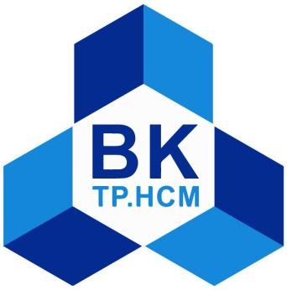 | ĐẠI HỌC QUỐC GIA THÀNH PHỐ HÒ CHÍ MINH  TRƯỜNG ĐẠI HỌC BÁCH KHOA  KHOA ĐIỆN – ĐIỆN TỬ, BỘ MÔN VIỄN THÔNG

3 – 20205

GIỚI THIỆU

Đặt vấn đề
“Trong những năm gần đây, công nghệ drone đã có những bước phát triển vượt bậc và được ứng dụng rộng rãi trong nhiều lĩnh vực: chụp ảnh trên không, trên biển, kiểm soát môi trường và bảo vệ rừng. Và trong đó là chống buôn lậu và vượt biên giới qua đường sông/biển. Trong bối cảnh hiện nay, việc bảo vệ biên giới và ngăn chặn các hoạt động buôn lậu, vượt biên trên các khu vực sông/biển đang trở thành một nhiệm vụ cấp bách. Các cơ quan chức năng luôn cần một hệ thống giám sát hiệu quả, phát hiện được những tàu thuyền đi qua và có khả năng phát hiện kịp thời những hành vi bất thường, chẳng hạn như các đối tượng di chuyển theo hướng ngược dòng nước – một dấu hiệu thường xuất hiện trong các hoạt động buôn lậu. Do đó em muốn nghiên cứu đem mô hình YOLOv10 (You only look once) đưa vào vô drone để tăng tính giám sát và phát hiện người buôn lậu và vượt biên giới đi qua đường sông/biển và phát hiện được các hiện tượng bất thường ở trên bên mặt sông/hồ.
Hiện nay, một số giải pháp và công nghệ đã được triển khai nhằm đáp ứng yêu cầu giám sát biên giới và phát hiện các hành vi bất thường trên môi trường sông, biển, cụ thể như các trạm giám sát với camera được lắp đặt tại các vị trí chiến lược đã và đang được sử dụng rộng rãi. Hệ thống này cho phép ghi nhận hình ảnh liên tục và truyền tải dữ liệu về trung tâm điều khiển. Drone được trang bị camera chất lượng cao cho phép bay và ghi nhận hình ảnh/video trên diện rộng, đặc biệt ở các vùng khó tiếp cận. Nhờ khả năng di chuyển linh hoạt, drone mang lại nhiều tiềm năng trong công tác giám sát. Các mô hình nhận diện đối tượng đã được áp dụng thành công trong một số hệ thống giám sát nhằm phát hiện nhanh các đối tượng trên hình ảnh tĩnh. Dù đã có những bước tiến nhất định trong công nghệ giám sát, nhưng các giải pháp hiện có vẫn tồn tại nhiều hạn chế đặc biết là các chức năng phân tích hành vi động và tích hợp đồng bộ các chức năng phát hiện, theo dõi. Những hạn chế này chính là những trở ngại lớn trong việc đưa ra các cảnh báo sớm và xử lý hiệu quả các hoạt động buôn lậu, vượt biên.
Nhằm khắc phục những hạn chế đã nêu, đồ án này mục đích nghiên cứu phát triển một hệ thống giám sát tự động, kết hợp công nghệ drone, mô hình YOLO cùng các thuật toán theo dõi và phân tích chuyển động để phát hiện hành vi “khác thường trên sông” trên môi trường sông, biển. Đồ án được xây dựng dựa trên hai nhiệm vụ chính:
Phát hiện đối tượng trên hình ảnh Video:
Tối ưu hóa mô hình YOLO để nhận diện chính xác các đối tượng như tàu thuyền, thuyền cá và các vật thể lạ. Việc này giúp hệ thống có khả năng ghi nhận và phân loại đối tượng một cách nhanh chóng.
Phân tích hành vi khác thường của các vật thể.
So sánh vector chuyển động và vận tốc của đối tượng với hướng dòng nước đã biết, qua đó xác định các trường hợp “khác thường” – một chỉ số quan trọng biểu thị hành vi bất thường có khả năng liên quan đến các hoạt động buôn lậu, vượt biên.
Câu hỏi nghiên cứu đặt ra của luận văn là:
- Tại sao phương pháp YOLO có tốt hơn phương pháp truyền thống chỉ sử dụng camera và cảm biển dùng để xác định vị trí và con người?
- Làm thế nào phát hiện được các vật thể lạ và hiện tượng lạ trên bề mặt sông như đi ngược dòng nước?
Trong chương 2, tổng quan về drone, cơ sở lý thyết về mô hình YOLO và các thuật toán dùng để xử lý đo vận tốc và các hướng đi của vật thể sẽ được trình bày. Trong chương 3, các kết quả mô phỏng sẽ được so sánh và phân tích. Cuối cùng, chương 4 đưa ra kết luận chung.”

Phạm vi và phương pháp nghiên cứu
- Mô phỏng hệ thống sử dụng mô hình YOLO
- Mô phỏng hệ thống dùng phần mềm Visual Studio Code
- Sử dụng các thư viện cơ sở dữ liệu có sẵn trên cộng đồng

Các đóng góp của luận văn
Luận văn này có các đóng góp như sau:
- Hiện thực hóa giải thuật dùng phương pháp YOLO sử dụng ngôn ngữ Python
- Mô phỏng được nhận diện khuôn mặt và hình dạng của tàu thuyền của người buôn lậu, vượt biên giới
- So sánh được tốc độ nhận biết vật thể và chính xác của phương pháp YOLO so với phương pháp truyền thống
- Xác định được các vật thể có chuyển động khác thường ở trên bề mặt sông, hồ để báo cho người sử dụng.

CƠ SỞ LÝ THUYẾT

Tổng quan về drone
Drone, hay còn gọi là máy bay không người lái (Unmanned Aerial Vehicle - UAV), là thiết bị bay được điều khiển từ xa hoặc tự động, không cần sự hiện diện của phi công trên máy bay. Chúng được sử dụng rộng rãi trong nhiều lĩnh vực như quân sự, dân sự và thương mại.
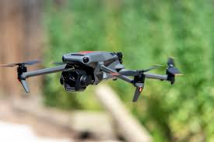
Hình 2-1: Hình ảnh drone
2.1.1 Cấu tạo của drone
Khung (Frame): Đây là bộ phận chính của Drone, tạo nên cấu trúc và hình dạng của nó, thường được làm từ vật liệu nhẹ như hợp kim hoặc nhựa cứng.
Động cơ (Motors): Drone thường được trang bị một hoặc nhiều động cơ để tạo ra lực nâng và đẩy, giúp máy bay bay được.
Cánh quạt (Propeller): Cánh quạt được gắn lên động cơ để tạo ra lực nâng và đẩy. Drone thường có ít nhất hai cặp cánh quạt (một cặp ở trên và một cặp ở dưới) để tạo ra sự cân bằng và ổn định trong quá trình bay.
Bộ điều khiển (Flight Controller): Đây là bộ phận chịu trách nhiệm điều hành hướng bay, tốc độ bay và quản lý hoạt động của Drone.
Pin (Battery): Đây là nguồn cung cấp năng lượng của hệ thống điện tử và động cơ của Drone hoạt động.
Bộ điều khiển từ xa (Remote Controller): Đây là thiết bị được người dùng sử dụng để gửi tín hiệu điều hướng đến Drone.
Bộ cảm biến (Sensors): Drone thường được trang bị các cảm biến như gia tốc kế, con quay hồi chuyển, la bàn điện tử... để gia tốc, điều chỉnh hướng và độ cao của Drone.
Hệ thống định vị (GPS): Để xác định vị trí chính xác của Drone, GPS sẽ được tích hợp để biết được tọa độ địa lý và đường bay của nó.
2.1.2 Nguyên lý hoạt động của drone
Drone UAV hoạt động dựa trên nguyên tắc của lực nâng và đẩy để bay. Các cặp cánh quạt quay với tốc độ khác nhau tạo ra lực nâng để có thể bay lên. Sự thay đổi tốc độ quay của các cặp cánh quạt sẽ làm thay đổi hướng bay của robot máy bay này. Bằng cách điều chỉnh tốc độ quay của các cặp cánh quạt, Drone sẽ bay theo những hướng khác nhau. Đồng thời, thực hiện các chuyển động như quay, lên/xuống và di chuyển đến vị trí cụ thể.
2.1.3 Ứng dụng của drone
Ngày nay drone được sử dụng rộng rãi ở nhiều lĩnh vực:
Nông nghiệp: Drone được sử dụng để giám sát mùa màng, phun thuốc trừ sâu, và thu thập dữ liệu về sức khỏe cây trồng. Chúng giúp nông dân tối ưu hóa quy trình sản xuất và tăng năng suất. Drone có thể được lập trình để phun thuốc trừ sâu và phân bón một cách chính xác, tiết kiệm thời gian và giảm thiểu tác động môi trường.
Giao thông: Drone cung cấp hình ảnh từ trên cao, giúp cơ quan chức năng theo dõi tình trạng giao thông, phát hiện tai nạn và ùn tắc để đưa ra biện pháp kịp thời. Trong các tình huống khẩn cấp như thiên tai, drone có thể được sử dụng để tìm kiếm và cứu nạn, cung cấp hình ảnh trực tiếp về tình hình và hỗ trợ lực lượng cứu hộ.
An ninh và quốc phòng: Drone có thể được sử dụng để giám sát các khu vực nhạy cảm, như sân bay, cảng biển, và các sự kiện lớn, giúp tăng cường an ninh và phát hiện các hoạt động bất thường.
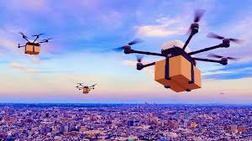
Hình 2-2: Hình ảnh drone được sử dụng để vận chuyển hàng hóa
2.1.4 Sử dụng drone vào phòng chống buôn lậu, nhập cư trái phép trên đường sông/biển
Ngày nay việc sử dụng drone trong công tác phòng chống buôn lậu và nhập cư trái phép trên đường sông và biển đang trở thành một xu hướng ngày càng phổ biến. Việc này góp phần giúp công tác trở nên thuận tiện hơn nhờ vào việc bay cao và xa, giúp lực lượng chức năng theo dõi các hoạt động nghi ngờ trên biên giới, đặc biệt là những khu vực khó tiếp cận. Chúng có thể được trang bị camera để ghi lại hình ảnh và video, cung cấp thông tin kịp thời về các hoạt động buôn lậu hoặc nhập cư trái phép. Các đối tượng buôn lậu thường sử dụng nhiều phương thức tinh vi để vận chuyển hàng hóa trái phép. Drone có thể giúp phát hiện các hoạt động bất thường, như việc tụ tập đông người ở những khu vực hẻo lánh hoặc việc di chuyển hàng hóa qua các lối mòn. Việc sử dụng drone giúp giảm tải cho lực lượng tuần tra trên mặt đất, cho phép họ tập trung vào các khu vực có nguy cơ cao hơn. Điều này cũng giúp tiết kiệm thời gian và nguồn lực trong công tác kiểm soát biên giới. Sự kết hợp giữa drone và các lực lượng chức năng khác như biên phòng, hải quan có thể tạo ra một mạng lưới giám sát hiệu quả hơn, từ đó nâng cao khả năng phát hiện và ngăn chặn các hoạt động buôn lậu và nhập cư trái phép. Trên thế giới, việc sử dụng thiết bị bay không người lái (UAV) trong công tác chống buôn lậu và kiểm soát biên giới đã được triển khai tại một số quốc gia. Tại Hoa Kỳ, Cơ quan Hải quan và Bảo vệ Biên giới (CBP) đã sử dụng UAV Predator MQ-9 Reaper để giám sát biên giới giữa Hoa Kỳ và Mexico. Trong vòng 6 tháng, các UAV này đã phát hiện hơn 2.000 người nhập cư trái phép và thu giữ hơn 4 tấn cần sa. Israel là quốc gia nổi tiếng với những ứng dụng tiên tiến trong công nghệ quốc phòng. Các drone của Israel được sử dụng không chỉ để giám sát mà còn để phân tích và nhận diện các hoạt động bất thường ngay cả trong điều kiện ánh sáng yếu hoặc thời tiết xấu. Nhờ tích hợp công nghệ cảm biến đa dạng như camera nhiệt và cảm biến chuyển động, hệ thống UAV của Israel giúp lực lượng an ninh phát hiện sớm các nhóm buôn lậu và hành vi vượt biên, từ đó có thể triển khai các biện pháp ngăn chặn kịp thời. Tại Việt Nam, việc sử dụng UAV trong công tác chống buôn lậu và kiểm soát biên giới chưa được triển khai rộng rãi. Tuy nhiên, với sự phát triển của công nghệ và nhu cầu tăng cường an ninh, việc áp dụng UAV trong các lĩnh vực này có thể được xem xét trong tương lai.
2.2 Áp dụng mô hình AI YOLOv10 (You Only Look Once) vào drone
2.2.1 Giới thiệu mô hình YOLO
YOLO, hay “You Only Look Once,” là một thuật toán phát hiện đối tượng trong thị giác máy tính. Điểm đặc biệt của YOLO nằm ở cách nó đưa ra dự đoán về các hộp giới hạn (bounding box) và xác suất của đối tượng trong một lần truyền hình ảnh duy nhất. Trước đây, các thuật toán phát hiện đối tượng thường sử dụng trình phân loại đã đào tạo sẵn để xác định đối tượng sau khi đã tạo ra các khu vực quan tâm có thể có. Tuy nhiên, YOLO làm khác đi bằng cách đưa ra dự đoán toàn bộ quá trình trong một lần chạy, từ việc xác định vị trí của đối tượng đến việc phân loại chúng. Với cách tiếp cận đột phá này, YOLO đã đạt được sự cải tiến đáng kể và vượt trội so với các thuật toán phát hiện đối tượng khác, đặc biệt trong việc đảm bảo tính thời gian thực. Các thuật toán phát hiện đối tượng trước đây, như Faster RCNN, thường hoạt động theo các bước gồm việc xác định khu vực quan tâm và sau đó tiến hành phân loại trên từng khu vực riêng biệt. Trong khi đó, YOLO hoàn tất tất cả các dự đoán chỉ trong một lần chạy, giúp nó đạt được hiệu quả tính toán cao. Với sự đột phá của YOLO, đã có nhiều phiên bản mới và cải tiến được giới thiệu kể từ lần ra mắt đầu tiên vào năm 2015, mang lại sự phát triển đáng kể cho lĩnh vực phát hiện đối tượng.
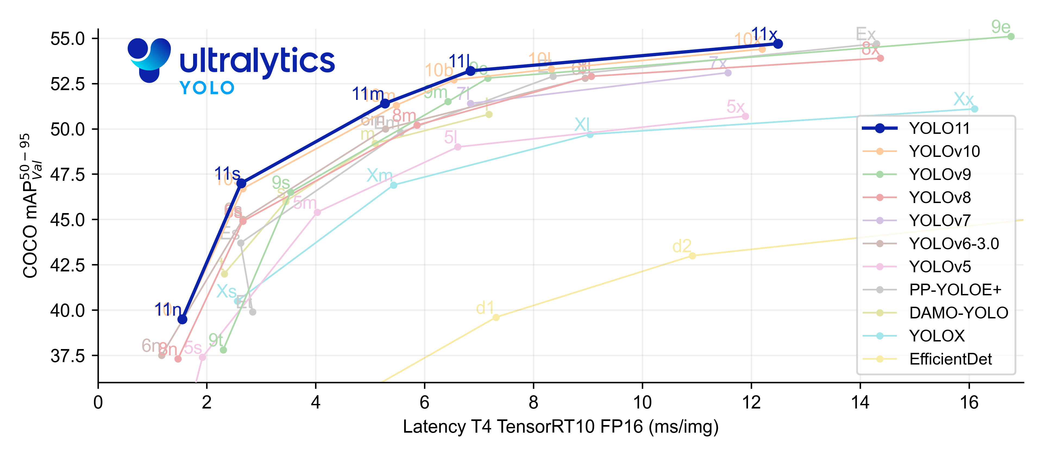
Hình 2-3: hình ảnh thể hiện tốc độ và độ chính xác của các phiên bản YOLO
2.2.2 Cơ chế hoạt động của YOLOv10
Kiến trúc của YOLOv10 được xây dựng dựa trên thế mạnh của các kiến trúc trước đó.Mô hình YOLOv10 giới thiệu một số cải tiến quan trọng. Kiến trúc mô hình bao gồm các thành phần sau:
Backbone : Chịu trách nhiệm trích xuất tính năng , xương sống trong YOLOv10 sử dụng phiên bản nâng cao của CSPNet (Mạng cục bộ xuyên giai đoạn) để cải thiện luồng gradient và giảm sự dư thừa tính toán.
Neck: Cổ được thiết kế để tổng hợp các đặc điểm từ các tỷ lệ khác nhau và truyền chúng đến đầu. Nó bao gồm các lớp PAN (Mạng tổng hợp đường dẫn) để hợp nhất các đặc điểm đa tỷ lệ hiệu quả.
One-to-many head: Tạo ra nhiều dự đoán cho mỗi đối tượng trong quá trình đào tạo để cung cấp tín hiệu giám sát phong phú và cải thiện độ chính xác khi học.
One-to-one head: Tạo ra một dự đoán tốt nhất duy nhất cho mỗi đối tượng trong quá trình suy luận để loại bỏ nhu cầu về NMS, do đó giảm độ trễ và cải thiện hiệu quả.
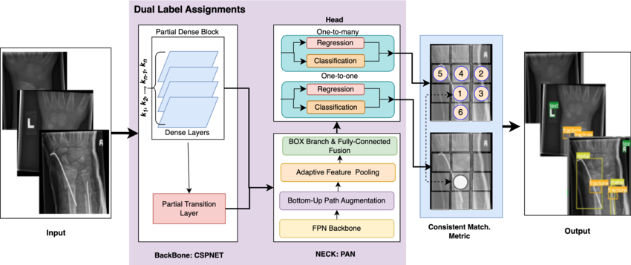
Hình 2-4: Kiến trúc của mô hình YOLOv10
Các mô hình YOLO trước, sau khi huấn luyện sẽ có bước hậu xử lý là NMS để loại bỏ các bounding box dư thừa. Về cơ bản NMS sẽ đảm bảo mỗi đối tượng sẽ chỉ được biểu thị bằng một bounding box duy nhất. Tuy nhiên hạn chế của NMS chính là chi phí tính toán (computationally expensive) và thời gian suy luận (inference time) của nó, đặc biệt khi mà số lượng bounding càng nhiều sẽ càng làm tăng inference time ở bước hậu xử lý.
Trong quá trình huấn luyện thông thường YOLO sẽ sử dụng phương pháp gọi là Task-Aligned Learning để gán nhãn cho quá trình huấn luyện, TAL này sẽ sử dụng phương pháp gọi là one-to-many label assignment .Ví dụ, nếu một dự đoán của mô hình chứa một phần của một con chó và một phần của một con mèo, thì cả hai nhãn "chó" và "mèo" có thể được gán nhãn xếp chồng nên nhau cho dự đoán của đó. Điều này cho phép mô hình học được cách nhận diện và phân biệt giữa nhiều đối tượng trong một dự đoán duy nhất giúp tăng cường hiệu suất của mô hình. Nhưng đồng thời phương pháp này cũng làm tăng thêm bước hậu xử lý huấn luyện gọi là "non-maximum suppression" (NMS) => làm tăng inference time ⇒ Tác giả đề xuất sử dụng chiến lược Dual labels assignment và consistance matching metric.
Chúng ta có bảng so sánh 2 phương pháp one-to-many label assignment và one-to-one label assignment:
One-to-many label assignment:
Ưu điểm: Cung cấp nhiều thông tin tín hiệu giám sát, giúp mô hình học tốt hơn, tốc độ hội tụ nhanh hơn.
Nhược điểm: Cần phải xử lý NMS sau khi huấn luyện, tốn thời gian triển khai và tính toán ở bước hậu xử lý.
One-to-one label assignment:
Ưu điểm: Tránh việc phải xử lý NMS (non-maximum suppression) sau khi huấn luyện, giúp đơn giản hóa và tăng tốc độ triển khai mô hình.
Nhược điểm: Tín hiệu giám sát sát yếu hơn, dẫn đến độ chính xác và tốc độ hội tụ không tối ưu.
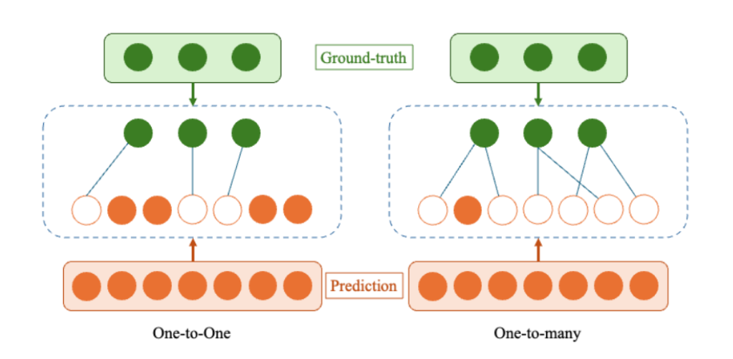
Hình 2-5: mô hình One-to-one và One-to-many

Để khắc phục trình trạng của hai cách nêu trên, YOLOv10 cài đặt một chiến lược huấn luyện mới là sự kết hợp của one-to-one và one-to-many, mang tên Dual label assignments.
Chiến lược này được minh họa theo như hình sau:

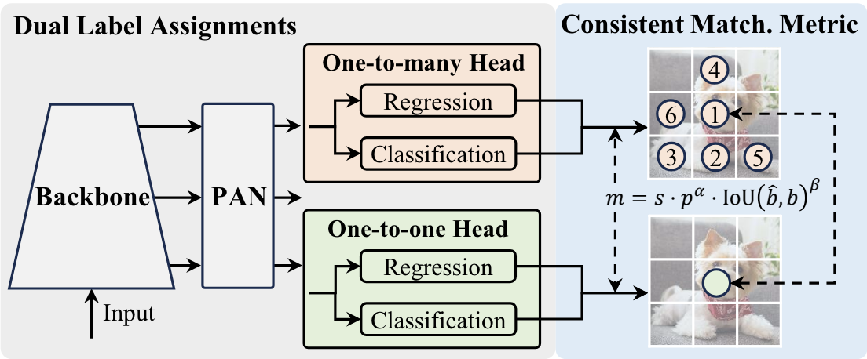
Hình 2-6: mô hình Dual Label Assignments
Cách Dual labels assignment hoạt động về cơ bản trong quá trình huấn luyện thì sẽ sử dụng 2 head để tận dụng điểm mạnh của 2 phương pháp nhưng đến khi inference thì sẽ chỉ sử dụng 1 head là one-to-one để dự đoán tránh việc phải xử NMS. Còn Consistent math metrics là độ đo để đánh giá dự đoán và nhãn thực tế. Hơn nữa ở phương pháp one-to-one tác giả còn kết hợp với phương pháp top one selection (giúp chọn dự đoán có điểm số cao nhất đối với mỗi object) thay vì sử dụng Hungarian matching mà vẫn đạt được hiệu suất cao (HM là một thuật toán tối ưu hóa được sử dụng để giải bài toán gán nhãn, đảm bảo rằng tổng mức độ thích hợp giữa các dự đoán và các object là cao nhất).
2.2.3 Spatial-channel decoupled downspamling
Phương pháp hiện tại trong YOLOs:
Sử dụng tích chập 3x3 với bước nhảy (stride) là 2.
Sử dụng Spatial Downsampling để HxW thành H/2 x W/2.
Tăng số Channel từ C lên 2C.
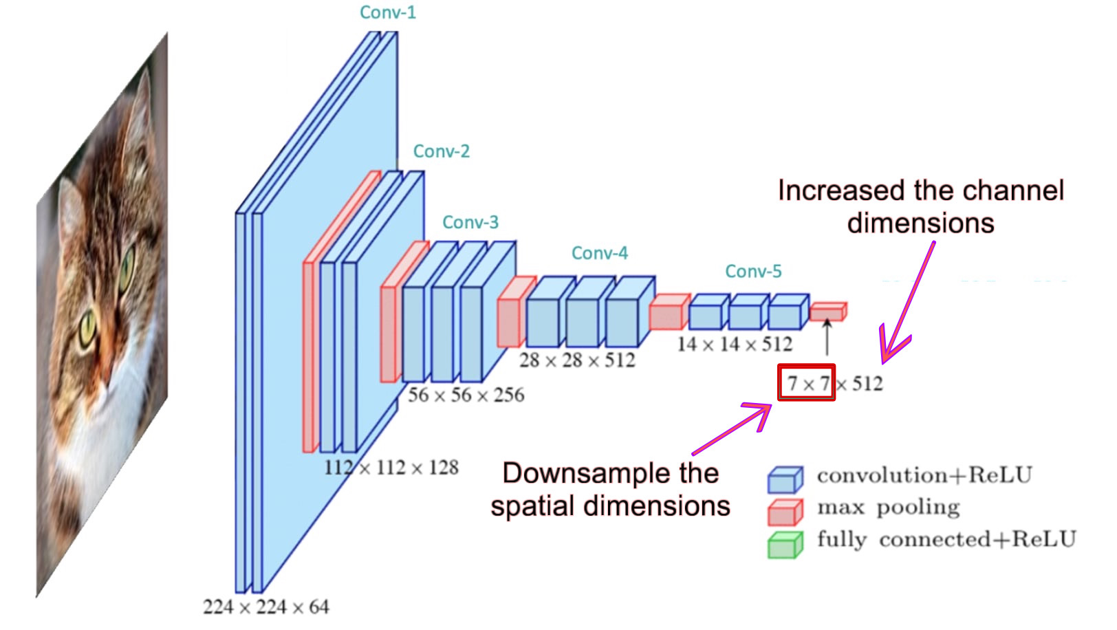
Hình 2-7: mô hình Spatial-channel decoupled downspamling
YOLOs: điều chỉnh kích thước kênh và kích thước không gian trong cùng một bước -> chi phí tính toán cao do đó YOLOv10 sẽ thực hiện 2 bước này một cách riêng biệt.
Để giải quyết vấn đề chi phí tính toán ở các phiên bản YOLOs trước đó YOLOv10 sử dụng phương pháp gọi là Spatial-channel decoupled downspamling giúp giảm chi phí tính toán và tối đa hóa việc giữ lại các thông tin quan trọng của ảnh, phương pháp này sẽ bao gồm 2 quá trình được thực hiện một cách riêng biệt:
Tích chập điểm-pointwise convolution (1x1 convolution): Điều chỉnh kích thước kênh (channel). Hình minh hoạ bên dưới thể hiện khi input feature map được áp dụng pointwise convolution thì chiều dài và rộng vẫn được giữ nguyên trong khi số kênh đã tăng lên 128.
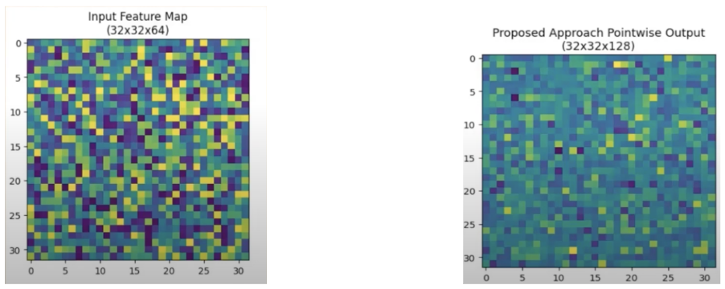
Hình 2-8: ví dụ Tích chập điểm-pointwise convolution
Tích chập độ sâu - depthwise convolution (3x3 convolution with stride 2): Thực hiện giảm kích thước không gian. Hình minh hoạ bên dưới mô tả quá trình thực hiện depthwise convolution sau khi thực hiện bước 1 là pointwise convolution lúc này kích thước đã giảm từ 32x32 thành 16x16 mà vẫn giữ nguyên channel.
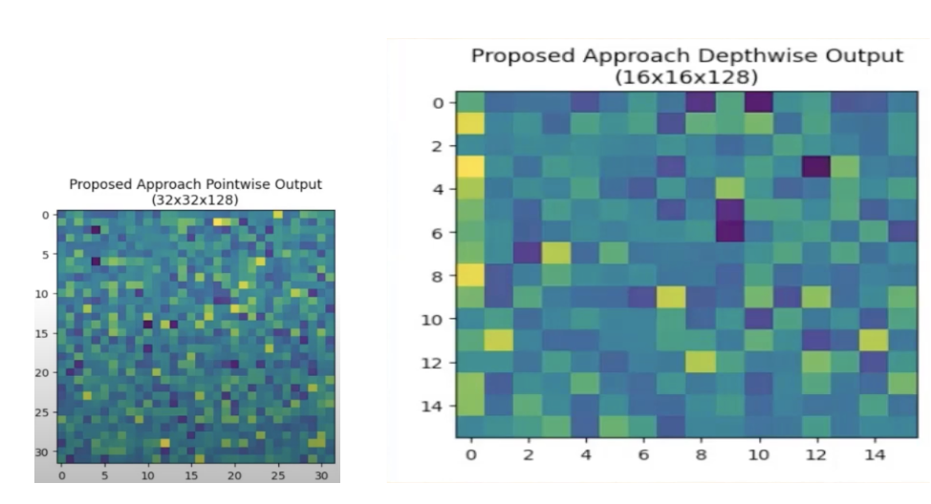
Hình 2-9: ví dụ Tích chập độ sâu - depthwise convolution
2.2.4 Rank-guided box design
Quan sát YOLOv8, tác giả nhận thấy toàn bộ các stage trong kiến trúc đều sử dụng chung một building block. Tuy nhiên, thông qua việc tính intrinsic rank của mỗi stage, tác giả chỉ ra rằng ở các stage gần cuối có sự dư thừa về mặt tham số lớn, dẫn đến sự không tối ưu về chi phí tính toán và lưu trữ. Vì vậy, để khắc phục, nhóm tác giả áp dụng chiến lược: duyệt qua các stage trong một mô hình theo thứ tự tăng dần về intrinsic rank, thực hiện thay thế basic block bằng một block được đề xuất là Compact Inverted Block (CIB).
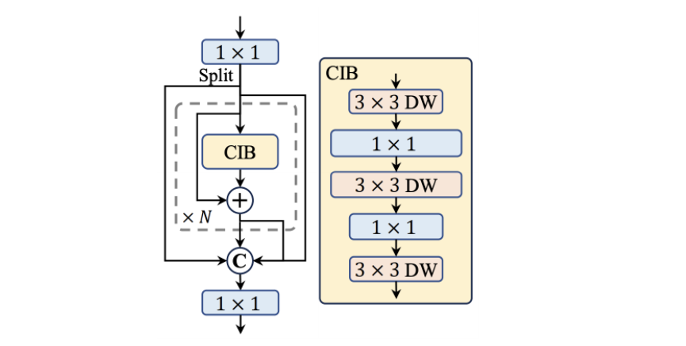
Hình 2-10: Mô hình CIB

2.2.5 Hàm tính IOU
IOU (INTERSECTION OVER UNION) là hàm đánh giá độ chính xác của object detector trên tập dữ liệu cụ thể. IOU được tính bằng:
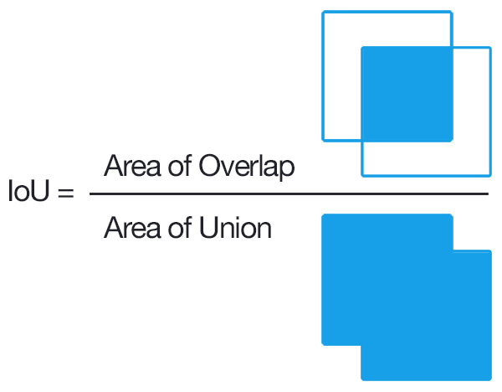
Hình 2-11: công thức tính IoU

Trong đó Area of Overlap là diện tích phần giao nhau giữa predicted bounding box với grouth-truth bouding box, còn Area of Union là diện tích phần hợp giữa predicted bounding box với grouth-truth bounding box. Những bounding box được đánh nhãn bằng tay trong tập traing set và test set. Nếu IOU > 0.5 thì prediction được đánh giá là tốt.
2.2.6 Loss Function
Hàm lỗi trong YOLO được tính trên việc dự đoán và nhãn mô hình để tính. Cụ thể hơn nó là tổng độ lôĩ của 3 thành phần con sau:
- Độ lỗi của việc dự đoán loại nhãn của object - Classifycation loss
- Độ lỗi của dự đoán tọa độ tâm, chiều dài, rộng của boundary box (x, y ,w, h) - Localization loss
- Độ lỗi của việc dự đoán bounding box đó chứa object so với nhãn thực tế tại ô vuông đó - Confidence loss
Classifycation loss - độ lỗi của việc dự đoán loại nhãn cuả object, hàm lỗi này chỉ tính trên những ô vuông có xuất hiện object, còn những ô vuông khác ta không quan tâm. Classifycation loss được tính bằng công thức sau:
Trong đó:
: bằng 1 nếu nếu ô vuông đang xét có object ngược lại bằng 0
:là xác xuất có điều của lớp c tại ô vuông tương ứng mà mô hình dự đoán

Localization loss là hàm lỗi dùng để tính giá trị lỗi cho boundary box được dự đoán bao gồm tọa độ tâm, chiều rộng, chiều cao của so với vị trí thực tế từ dữ liệu huấn luyện của mô hình. Lưu ý rằng chúng ta không nên tính giá trị hàm lỗi này trực tiếp từ kích thức ảnh thực tế mà cần phải chuẩn hóa về [0, 1] so với tâm của bounding box. Việc chuẩn hóa này kích thước này giúp cho mô hình dự đoán nhanh hơn và chính xác hơn so với để giá trị mặc định của ảnh. Hãy cùng xem một ví dụ:
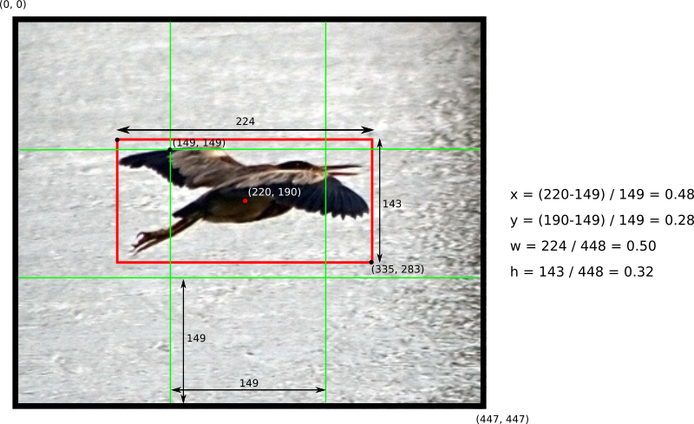
Hình 2-12: Ví dụ hàm loss function
Giá trị hàm Localization loss được tính trên tổng giá trị lỗi dự đoán toạ độ tâm (x, y) và (w, h) của predicted bounding box với grouth-truth bounding box. Tại mỗi ô có chưa object, ta chọn 1 boundary box có IOU (Intersect over union) tốt nhất, rồi sau đó tính độ lỗi theo các boundary box này.
Giá trị hàm lỗi dự đoán tọa độ tâm (x, y) của predicted bounding box và (x̂, ŷ) là tọa độ tâm của truth bounding box được tính như sau:
GIá trị hàm lỗi dự đoán (w, h) của predicted bounding box so với truth bounding box được tính như sau :
Với ví dụ trên thì S =7, B =2, còn λcoord là trọng số thành phần trong paper gốc tác giả lấy giá trị là 5
Confidence loss là độ lỗi giữa dự đoán boundary box đó chứa object so với nhãn thực tế tại ô vuông đó. Độ lỗi này tính trên cả những ô vuông chứa object và không chứa object.
Với ví dụ trên thì S =7, B =2, còn λnoobject là trọng số thành phần trong paper gốc tác giả lấy giá trị là 0.5. Đối với các hộp j của ô thứ i nếu xuất hiệu object thì Ci =1 và ngược lại Tổng lại chúng ta có hàm lỗi là tổng của 3 hàm lỗi trên:
2.2.7 áp dụng YOLO vào drone cho việc phòng chống buôn lậu, vượt biên giới trên đường sông/biển
Việc áp dụng Mô hình YOLOv10 có thể được áp dụng vào drone trong công tác phòng chống buôn lậu với nhiều lợi ích nổi bật. Giúp phát hiện được đối tượng hiệu quả YOLOv10 được thiết kế để phát hiện đối tượng theo thời gian thực với độ chính xác cao và độ trễ thấp. Điều này rất quan trọng trong việc giám sát các hoạt động buôn lậu, giúp lực lượng chức năng nhanh chóng phát hiện và phản ứng với các hành vi nghi ngờ. Drone được trang bị AI có khả năng bay linh hoạt, tiếp cận các khu vực khó giám sát, giúp mở rộng phạm vi quan sát so với các hệ thống giám sát cố định truyền thống. Việc theo dõi liên tục các khu vực ven biển, sông ngòi góp phần phát hiện kịp thời các dấu hiệu bất thường và hạn chế rủi ro do hoạt động buôn lậu, vượt biên. Các mô hình AI dựa trên kỹ thuật học sâu có khả năng học hỏi từ dữ liệu thực tế, dần dần cải thiện độ chính xác trong việc nhận diện đối tượng và phân tích hành vi. Điều này giúp hệ thống không chỉ phát hiện được đối tượng mà còn có thể phân biệt được các hành vi “ngược dòng” – dấu hiệu của hoạt động bất hợp pháp – qua việc phân tích vector chuyển động so với hướng dòng nước đã biết. Ở thế giới hiều quốc gia trên thế giới đã áp dụng drone sử dụng công nghệ AI trong công tác phòng chống buôn lậu và các hoạt động trái phép khác. Các cơ quan như Cơ quan Hải quan và Bảo vệ Biên giới (CBP) đã triển khai drone để giám sát biên giới và phát hiện các hoạt động buôn lậu. Drone được trang bị công nghệ AI giúp phân tích hình ảnh và phát hiện các đối tượng nghi ngờ trong thời gian thực. Một số quốc gia châu Âu đã triển khai drone trong công tác kiểm soát biên giới, đặc biệt là trong việc phát hiện nhập cư trái phép. Công nghệ AI được sử dụng để phân tích dữ liệu hình ảnh và cải thiện hiệu quả giám sát.

2.3 Thư viện OpenCV
OpenCV (viết tắt của Open-Source Computer Vision Library) là một thư viện mã nguồn mở chuyên dùng trong xử lý ảnh và thị giác máy tính. Công nghệ cung cấp các công cụ và thư viện để phân tích và xử lý ảnh, video từ việc xác định các đối tượng trong ảnh đến việc nhận diện khuôn mặt hoặc theo dõi chuyển động khác.
Hệ thống OpenCV cung cấp các thuật toán và công cụ mạnh mẽ được dùng để phát hiện, phân tích hình ảnh. Ngoài ra, công cụ còn được sử dụng rộng rãi trong nhiều lĩnh vực liên quan đến thị giác máy tính, robot và xe tự động.
OpenCV được phát hành theo giấy phép BSD, do đó nó hoàn toàn miễn phícho cả học thuật và thương mại. Nó có các interface C++, C, Python, Java và hỗ trợ Windows, Linux, Mac OS, iOS và Android. Được sử dụng trên khắp thế giới, OpenCV có cộng đồng hơn 47 nghìn người dùng và số lượng download vượt quá 6 triệu lần. Hệ thống OpenCV cung cấp các thuật toán và công cụ mạnh mẽ được dùng để phát hiện, phân tích hình ảnh. Ngoài ra, công cụ còn được sử dụng rộng rãi trong nhiều lĩnh vực liên quan đến thị giác máy tính, robot và xe tự động.
2.3.1 Sử dụng thư viện OpenCV xử lý video và theo đõi đối tượng bất thường trên sông/biển
Mô hình YOLO chuyên về nhận diện đối tượng trên từng khung hình riêng lẻ, nó không tự động theo dõi đối tượng qua các khung hình liên tiếp. Để theo dõi đối tượng, chúng ta cần kết hợp YOLO với một thuật toán theo đõi đối tượng để liên kết các bounding box giữa các frame và xây dựng đường di chuyển của đối tượng. Đó là lý do chính để sử dụng thư viện OpenCV. OpenCV cung cấp các công cụ mạnh mẽ để xử lý video, trích xuất khung hình, và tích hợp các thuật toán theo đõi đối tượng giúp theo dõi đối tượng qua các khung hình liên tiếp. Điều này cho phép sử dụng YOLO để phát hiện đối tượng trong từng khung hình, sau đó dùng OpenCV để liên kết các đối tượng đó qua thời gian và xây dựng đường di chuyển của chúng, từ đó hỗ trợ việc nhận diện hành vi bất thường hoặc theo dõi chuyển động của đối tượng trong các ứng dụng giám sát.
2.4 Kết luận chương
Qua quá trình phân tích các giải pháp giám sát trên đường sông/biển trong công cuộc chống buôn lậu, vượt biên, ta nhận thấy việc tích hợp mô hình nhận diện đối tượng YOLOv10 vào drone mang lại nhiều lợi ích vượt trội so với việc sử dụng drone bình thường. Ta có thể thấy drone được trang bị mô hình YOLO có khả năng phát hiện và nhận diện đối tượng trong thời gian thực, từ đó giúp hệ thống tự động phân tích hành vi và đưa ra cảnh báo kịp thời về các hoạt động bất thường. Ưu điểm chính của hệ thống này là:
Tự động hóa cao: Mô hình YOLO cho phép drone tự động phân tích từng khung hình, nhận diện đối tượng một cách nhanh chóng và chính xác, giảm thiểu sự phụ thuộc vào con người trong việc giám sát.
Phản ứng nhanh thời gian thực: Nhờ khả năng xử lý dữ liệu ngay trên thiết bị hoặc tại trung tâm điều khiển, hệ thống có thể gửi cảnh báo kịp thời, giúp đội ngũ an ninh ra quyết định nhanh chóng trong các tình huống khẩn cấp.
Độ chính xác cao: Việc áp dụng công nghệ học sâu trong YOLO giúp nhận diện được các đối tượng ngay cả trong môi trường phức tạp, có ánh sáng yếu, sóng gió hoặc hiện tượng phản chiếu mạnh trên mặt nước.
Khả năng phân tích hành vi: Không chỉ dừng lại ở việc phát hiện đối tượng, hệ thống còn theo dõi và tính toán vector chuyển động của các đối tượng để nhận diện hành vi “ngược dòng” – dấu hiệu của các hoạt động buôn lậu, vượt biên.
Tuy nhiên, mô hình YOLO trên drone cũng tồn tại một số nhược điểm:
Chi phí đầu tư và triển khai cao: Việc tích hợp mô hình nhận diện đối tượng yêu cầu drone phải được trang bị phần cứng mạnh mẽ (như thiết bị Edge AI) và đầu tư vào quá trình huấn luyện, tối ưu hóa mô hình với tập dữ liệu chất lượng, từ đó làm tăng chi phí ban đầu.
Yêu cầu về dữ liệu: Hiệu quả của mô hình phụ thuộc trực tiếp vào chất lượng và sự đa dạng của dữ liệu huấn luyện. Trong môi trường sông/biển với điều kiện thời tiết thay đổi liên tục, việc thu thập dữ liệu đủ phong phú và đại diện là một thách thức lớn.
Độ phức tạp của hệ thống: Việc tích hợp nhiều module (nhận diện, theo dõi và phân tích chuyển động) đòi hỏi phải có sự đồng bộ cao giữa các thành phần, điều này có thể dẫn đến lỗi tích hợp nếu không được triển khai một cách cẩn thận.
Ngược lại, drone bình thường (không tích hợp mô hình AI) mặc dù có những ưu điểm về chi phí và dễ triển khai, nhưng lại gặp nhiều hạn chế đáng kể:
Giám sát chủ động yếu: Drone truyền thống chủ yếu chỉ ghi lại hình ảnh/video mà không có khả năng tự động phân tích, do đó việc phát hiện các hành vi bất thường phụ thuộc vào quá trình giám sát thủ công, dễ bỏ sót.
Thời gian phản ứng chậm: Việc phải xử lý dữ liệu sau khi thu thập làm giảm khả năng phản ứng kịp thời đối với các tình huống khẩn cấp.
Chất lượng giám sát không đồng đều: Khi không có khả năng nhận diện và phân tích tự động, drone bình thường khó đảm bảo chất lượng giám sát trong điều kiện môi trường phức tạp.
Tóm lại, mặc dù sử dụng drone thông thường có thể giảm chi phí ban đầu, nhưng việc áp dụng mô hình YOLO vào drone đem lại những lợi ích vượt trội về hiệu quả giám sát, phản ứng nhanh và chính xác trong công cuộc chống buôn lậu, vượt biên trên đường sông/biển. Sự kết hợp giữa khả năng thu thập dữ liệu linh hoạt của drone và sức mạnh phân tích của mô hình YOLO là giải pháp tiên tiến, góp phần nâng cao an ninh và bảo vệ chủ quyền quốc gia.

XÂY DỰNG CƠ SỞ DỮ LIỆU
3.1 Xây dựng cơ sở dữ liệu
3.1.1 Thu thập dữ liệu
Trong bài toán phát hiện đối tượng, đặc biệt là khi cần nhận diện nhiều đối tượng trong một ảnh, việc xây dựng một tập dữ liệu đủ lớn là yếu tố quan trọng giúp mô hình AI hoạt động hiệu quả. Với mô hình YOLOv10, một lượng lớn hình ảnh đa dạng là cần thiết để đảm bảo độ chính xác và khả năng tổng quát hóa của mô hình. Một tập dữ liệu phong phú không chỉ giúp mô hình nhận diện tốt hơn trong nhiều bối cảnh khác nhau mà còn giảm thiểu các lỗi nhận diện sai do thiếu dữ liệu huấn luyện. Để thu thập dữ liệu phục vụ huấn luyện mô hình, chúng ta sử dụng nền tảng Roboflow, một công cụ hỗ trợ thu thập và xử lý dữ liệu hình ảnh một cách tự động và hiệu quả. Roboflow cung cấp khả năng tìm kiếm, tổ chức và tiền xử lý dữ liệu, giúp quá trình thu thập dữ liệu trở nên dễ dàng hơn. Một trong những lợi thế lớn của Roboflow là khả năng sử dụng một hình ảnh gốc có sẵn (hình 3-1) để tìm kiếm và thu thập những hình ảnh tương tự. Điều này giúp tiết kiệm đáng kể thời gian so với việc thu thập dữ liệu theo cách thủ công.
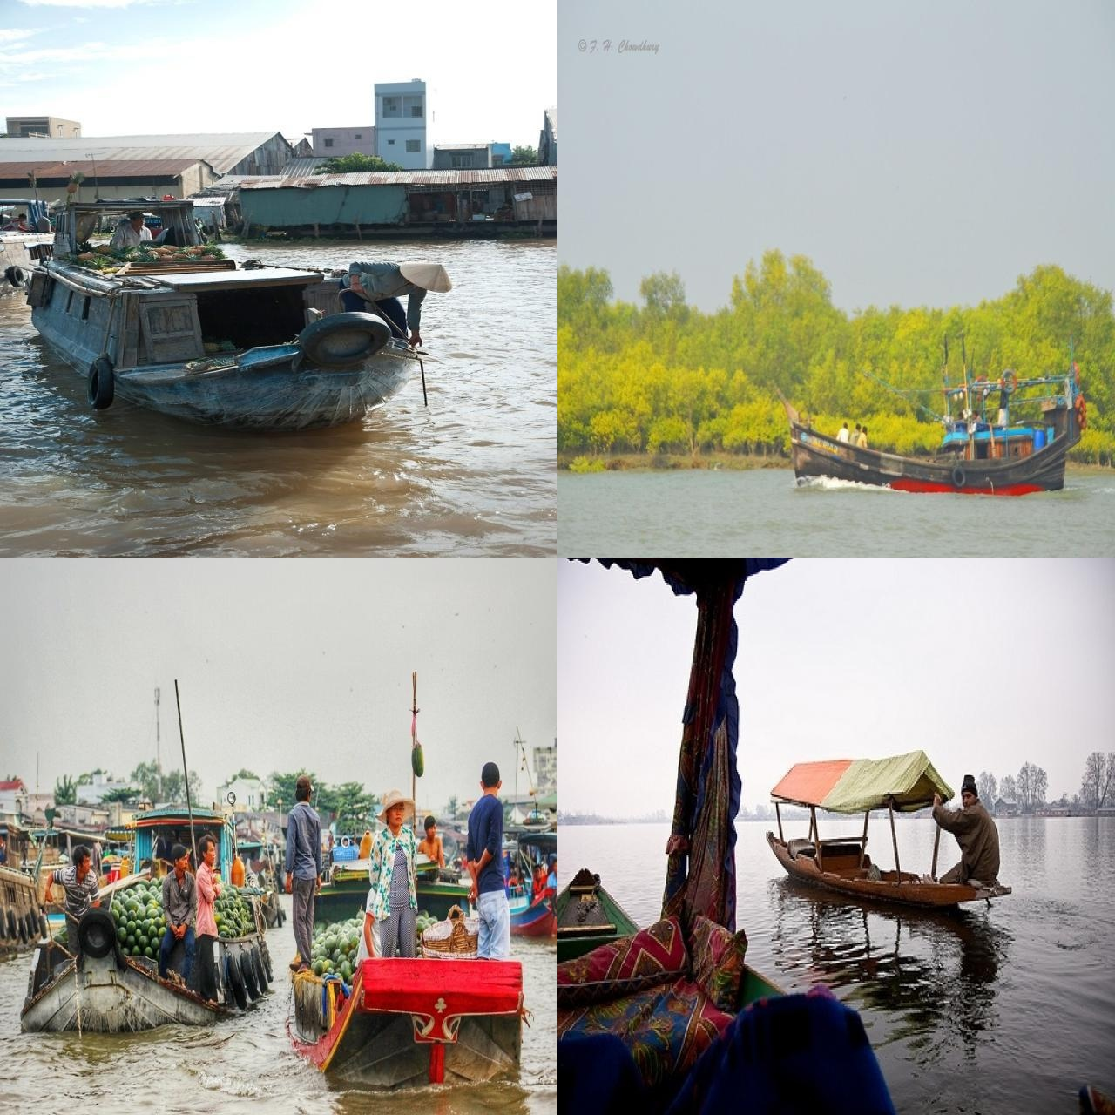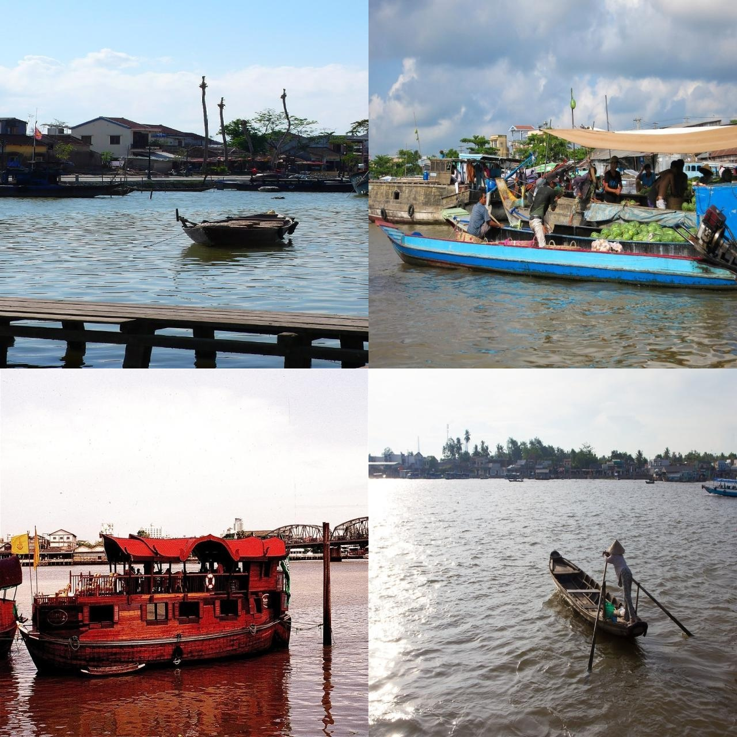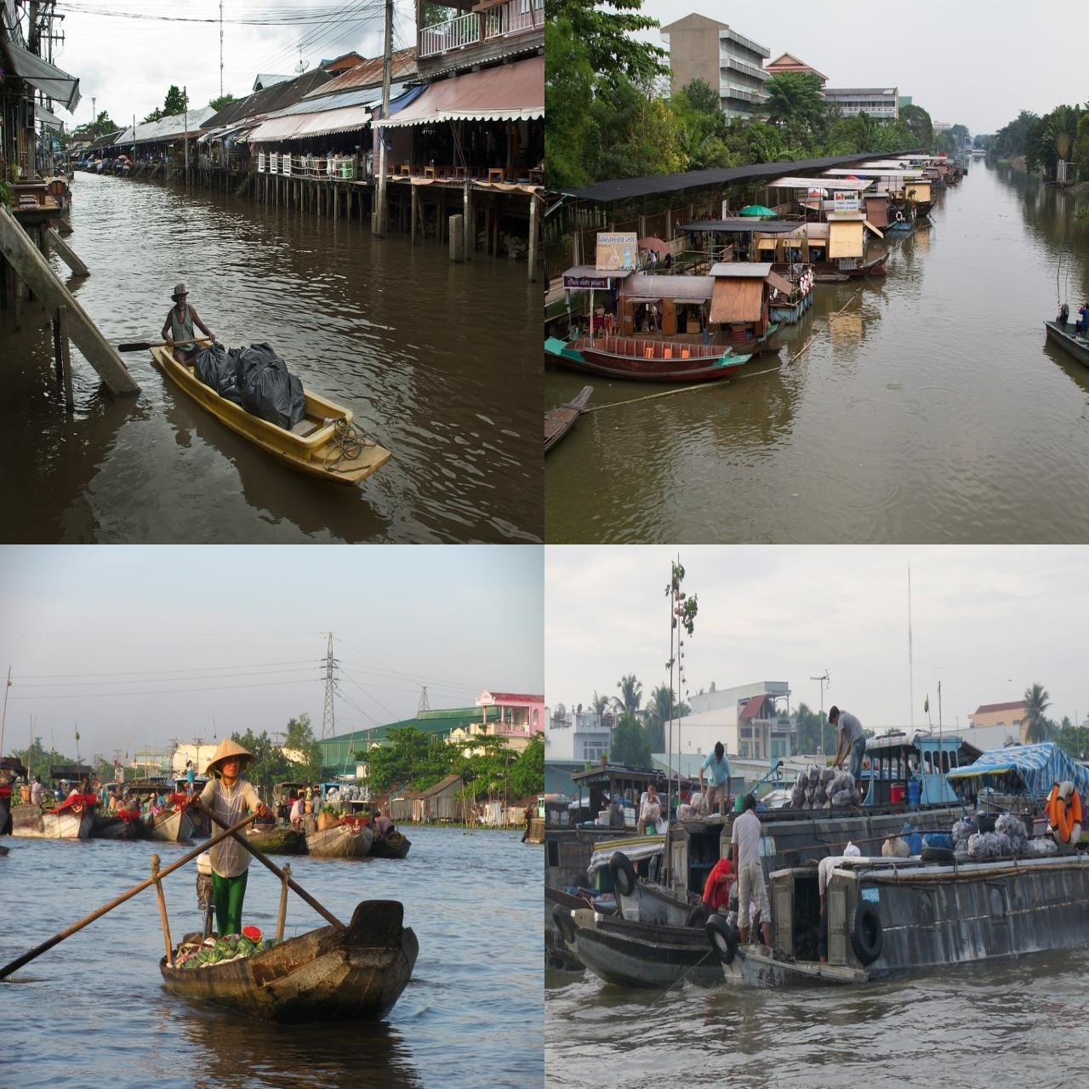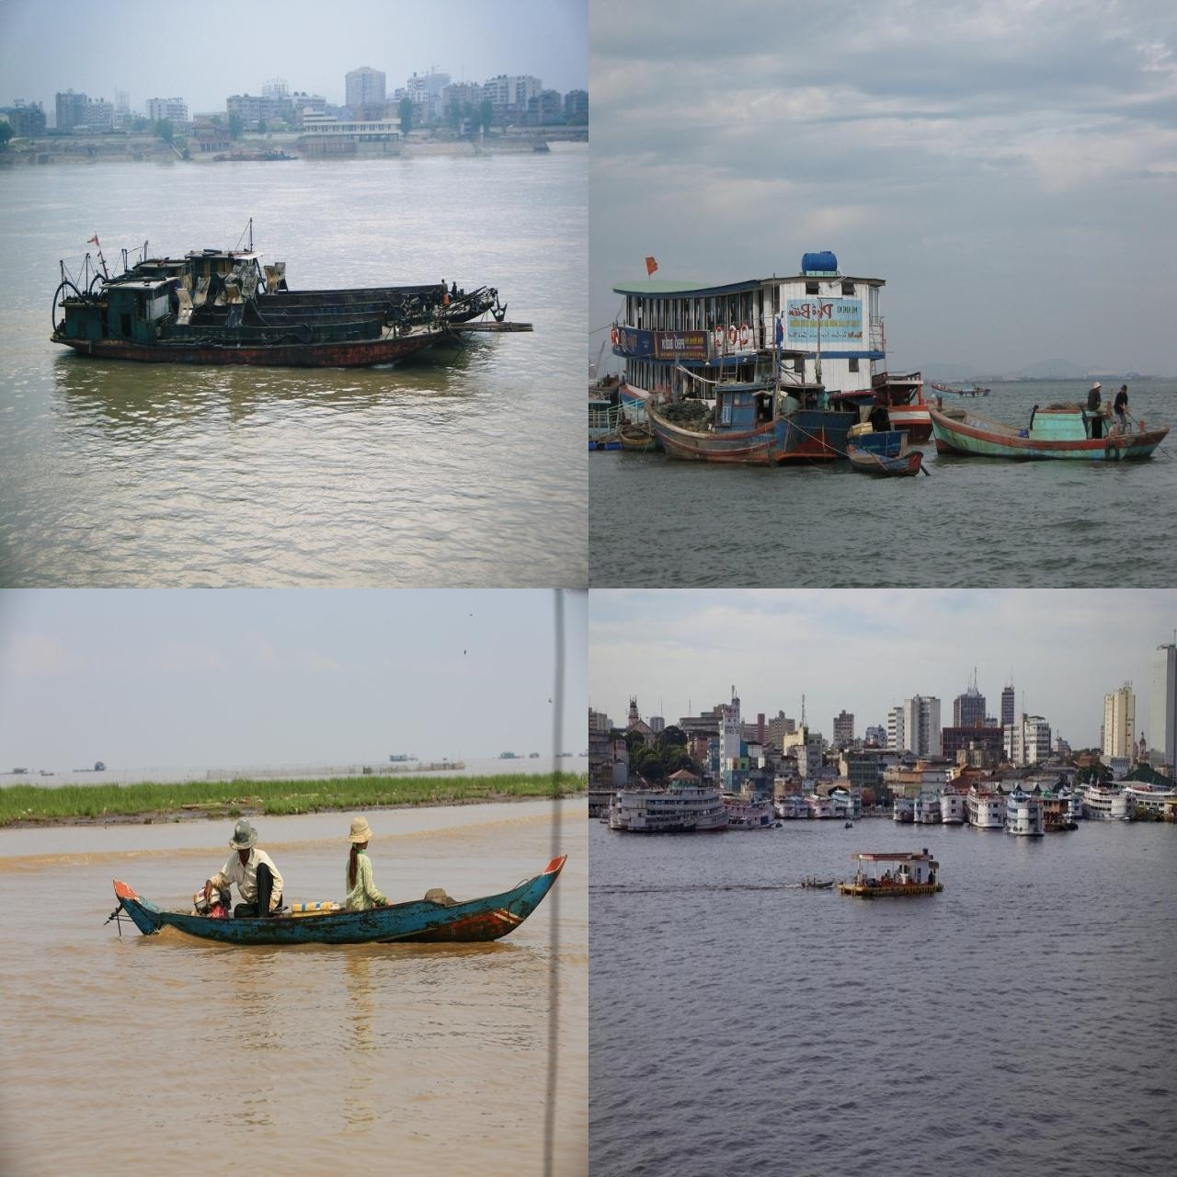
Hình 3-1: hình ảnh dùng để xây dựng dữ liệu
Bằng cách sử dụng một ảnh mẫu, Roboflow có thể quét và đề xuất nhiều hình ảnh liên quan, giúp chúng ta nhanh chóng mở rộng tập dữ liệu huấn luyện. Thay vì tìm kiếm từng ảnh riêng lẻ, phương pháp này giúp đảm bảo tính nhất quán trong tập dữ liệu, giữ cho các hình ảnh có đặc điểm tương đồng, từ đó tăng hiệu quả học của mô hình. Bên cạnh đó, việc có được những hình ảnh tương tự cũng giúp mô hình hiểu rõ hơn về các biến đổi nhỏ trong dữ liệu, giúp cải thiện khả năng nhận diện trong các điều kiện môi trường khác nhau. Quá trình thu thập dữ liệu này được lặp lại nhiều lần để đảm bảo số lượng hình ảnh đầu vào đủ lớn. Cụ thể, với mỗi lần tìm kiếm và mở rộng, chúng ta có thể bổ sung thêm khoảng 20 hình ảnh mới vào tập dữ liệu. Sau nhiều lần thực hiện, tập dữ liệu cuối cùng sẽ bao gồm 621 ảnh, cung cấp một nguồn dữ liệu phong phú và đa dạng, phù hợp để huấn luyện mô hình YOLOv10 một cách hiệu quả. Việc thu thập dữ liệu theo phương pháp này mang lại nhiều lợi ích. Thứ nhất, nó giúp tiết kiệm công sức và thời gian đáng kể so với các phương pháp thu thập thủ công. Thứ hai, nó đảm bảo tập dữ liệu có sự đồng nhất về nội dung, giúp mô hình học tốt hơn và tránh bị sai lệch do dữ liệu không cân bằng. Thứ ba, phương pháp này giúp mô hình học cách nhận diện đối tượng trong nhiều bối cảnh khác nhau, từ đó tăng độ chính xác khi triển khai thực tế. Tập dữ liệu thu thập được sẽ đóng vai trò quan trọng trong quá trình huấn luyện mô hình YOLOv10, đặc biệt là trong các ứng dụng liên quan đến giám sát biên giới, phát hiện buôn lậu hay theo dõi các hoạt động đáng ngờ trên sông và biển. Một tập dữ liệu đủ lớn và chất lượng cao sẽ giúp mô hình có khả năng phân biệt đối tượng rõ ràng hơn, giảm thiểu các lỗi nhận diện sai, từ đó nâng cao hiệu quả giám sát và phát hiện hành vi vi phạm. Nhìn chung, việc sử dụng Roboflow để thu thập dữ liệu không chỉ giúp tối ưu hóa quy trình thu thập mà còn nâng cao chất lượng tập dữ liệu, hỗ trợ hiệu quả cho quá trình huấn luyện mô hình nhận diện đối tượng dựa trên YOLOv10. Với tập dữ liệu chất lượng, mô hình sẽ có khả năng phát hiện các đối tượng với độ chính xác cao hơn, góp phần nâng cao hiệu quả của các hệ thống giám sát và phân tích hình ảnh trong thực tế.
3.1.2 Gán nhãn dữ liệu
Sau khi thu thập dữ liệu hình ảnh đầy đủ, bước tiếp theo là gán nhãn dữ liệu, một quá trình cực kỳ quan trọng trong việc huấn luyện mô hình trí tuệ nhân tạo (AI). Nhãn dữ liệu giúp mô hình học cách phân biệt giữa các đối tượng khác nhau và nhận diện chúng một cách chính xác. Nếu dữ liệu không được gán nhãn hoặc gán nhãn sai, mô hình sẽ học sai và có thể đưa ra dự đoán không chính xác. Do đó, quá trình này cần được thực hiện cẩn thận và chính xác để đảm bảo chất lượng dữ liệu đầu vào. Trong dự án này, chúng ta sử dụng nền tảng Roboflow để hỗ trợ quá trình gán nhãn. Roboflow cung cấp hai phương pháp chính để gán nhãn dữ liệu: gán nhãn thủ công và gán nhãn tự động. Phương pháp thủ công yêu cầu người dùng xác định từng đối tượng trong mỗi bức ảnh, vẽ khung bao quanh chúng và gán nhãn tương ứng. Cách làm này đảm bảo độ chính xác cao nhưng lại tốn nhiều thời gian, đặc biệt là khi số lượng dữ liệu lớn. Trong khi đó, phương pháp gán nhãn tự động cho phép Roboflow sử dụng các mô hình AI hoặc thuật toán học máy để tự động phát hiện và gán nhãn các đối tượng trong hình ảnh. Đây là phương pháp giúp tiết kiệm đáng kể thời gian nhưng có thể không đảm bảo độ chính xác tuyệt đối, do đó cần có bước kiểm tra và hiệu chỉnh sau đó.
Do tập dữ liệu trong dự án này có số lượng tương đối lớn, để tối ưu hóa thời gian và công sức, chúng ta lựa chọn phương pháp gán nhãn tự động bằng Roboflow. Bằng cách sử dụng các thuật toán nhận diện đối tượng có sẵn, Roboflow có thể nhanh chóng quét qua toàn bộ tập dữ liệu và gán nhãn cho các đối tượng một cách tự động. Tuy nhiên, việc gán nhãn tự động không đảm bảo độ chính xác tuyệt đối. Một số lỗi có thể xảy ra trong quá trình này, bao gồm phát hiện thiếu đối tượng (một số đối tượng trong ảnh có thể không được mô hình phát hiện, dẫn đến việc bị bỏ sót), phát hiện sai đối tượng (một số vùng trong ảnh có thể bị gán nhãn nhầm với đối tượng khác, làm giảm độ chính xác của tập dữ liệu) hoặc kích thước khung bao không chính xác (đôi khi, mô hình có thể vẽ khung bao quá nhỏ hoặc quá lớn so với đối tượng thực tế, ảnh hưởng đến quá trình huấn luyện mô hình sau này).
Sau khi quá trình gán nhãn tự động hoàn tất, chúng ta cần thực hiện bước kiểm tra và hiệu chỉnh để đảm bảo chất lượng dữ liệu. Quy trình này bao gồm kiểm tra dữ liệu đã gán nhãn, chỉnh sửa dữ liệu bị reject và kiểm tra lần cuối trước khi lưu trữ. Đầu tiên, mỗi ảnh sau khi được gán nhãn sẽ được hiển thị trong giao diện của Roboflow. Chúng ta sẽ duyệt qua từng ảnh để kiểm tra xem đối tượng đã được nhận diện đúng hay chưa. Nếu nhãn đúng, ta approve (chấp nhận) dữ liệu đó. Nếu nhãn sai hoặc thiếu, ta reject (từ chối) dữ liệu đó để chỉnh sửa lại. Các ảnh bị reject sẽ được chỉnh sửa thủ công để đảm bảo độ chính xác. Người gán nhãn sẽ bổ sung các nhãn bị thiếu, xóa các nhãn sai hoặc điều chỉnh kích thước khung bao cho phù hợp với thực tế. Sau khi chỉnh sửa, ảnh sẽ được đánh giá lại và đưa vào tập dữ liệu huấn luyện chính thức. Khi tất cả dữ liệu đã được kiểm tra và chỉnh sửa, một lần kiểm tra cuối cùng sẽ được thực hiện để đảm bảo không còn lỗi sót. Tập dữ liệu cuối cùng sẽ được lưu trữ và xuất ra dưới định dạng phù hợp để sử dụng trong quá trình huấn luyện mô hình.
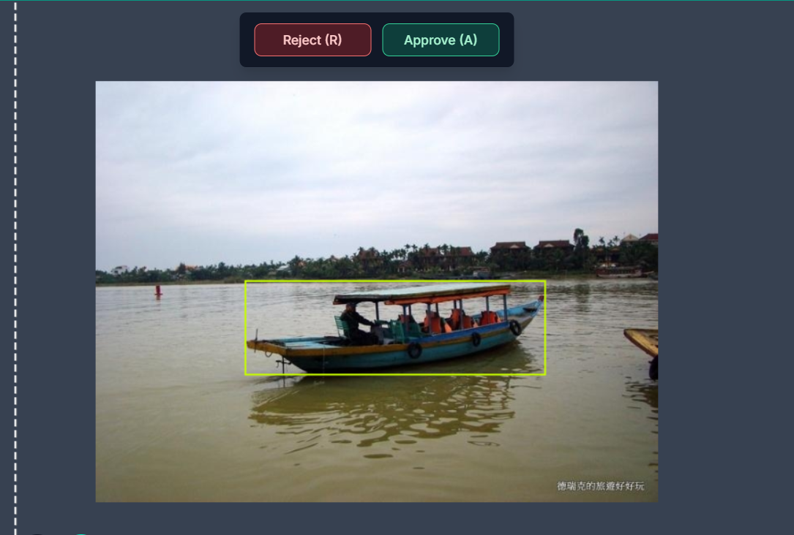
Hình 3-3: Hình ảnh dữ liệu đúng chúng ta approve
Việc gán nhãn dữ liệu một cách chính xác mang lại nhiều lợi ích quan trọng. Đầu tiên, nó giúp cải thiện độ chính xác của mô hình. Mô hình YOLOv10 được huấn luyện trên dữ liệu có nhãn chính xác sẽ có khả năng nhận diện tốt hơn và giảm thiểu lỗi sai. Thứ hai, quá trình này giúp tiết kiệm thời gian xử lý sau này. Nếu dữ liệu ban đầu có chất lượng tốt, quá trình huấn luyện và tối ưu hóa mô hình sẽ nhanh chóng và hiệu quả hơn. Thứ ba, việc gán nhãn chính xác giúp tăng khả năng tổng quát hóa của mô hình. Khi được huấn luyện trên tập dữ liệu đa dạng và đầy đủ, mô hình sẽ hoạt động tốt trong nhiều điều kiện môi trường khác nhau. Ngoài ra, việc kiểm tra và hiệu chỉnh dữ liệu không chỉ giúp đảm bảo chất lượng tập dữ liệu mà còn giúp phát hiện các lỗi tiềm ẩn trong quá trình nhận diện, từ đó cải thiện hiệu suất hệ thống.
Tập dữ liệu sau khi được gán nhãn chính xác sẽ được sử dụng để huấn luyện mô hình YOLOv10 nhằm phát hiện các đối tượng trong ảnh và video. Trong bối cảnh giám sát biên giới và phát hiện buôn lậu, dữ liệu này có thể giúp mô hình học cách nhận diện các phương tiện, tàu thuyền hoặc con người có dấu hiệu khả nghi. Sau khi huấn luyện, mô hình có thể được triển khai trên drone hoặc hệ thống giám sát, giúp tự động phát hiện các hành vi vượt biên, buôn lậu hoặc di chuyển bất thường trên sông và biển. Khi có một tập dữ liệu chất lượng cao, hệ thống sẽ đưa ra cảnh báo chính xác hơn, giảm thiểu rủi ro bỏ sót các hoạt động bất hợp pháp.
Gán nhãn dữ liệu là một bước quan trọng trong quá trình phát triển mô hình trí tuệ nhân tạo. Việc sử dụng Roboflow để gán nhãn tự động, kết hợp với bước kiểm tra và chỉnh sửa thủ công, giúp đảm bảo chất lượng dữ liệu cao nhất có thể. Điều này không chỉ giúp mô hình học chính xác hơn, mà còn tăng hiệu quả của hệ thống giám sát trong thực tế. Nhờ vào tập dữ liệu được thu thập và gán nhãn chính xác, mô hình YOLOv10 sẽ có khả năng nhận diện đối tượng với độ chính xác cao hơn, góp phần hỗ trợ hiệu quả trong công tác giám sát, phát hiện buôn lậu và ngăn chặn các hành vi vi phạm trên biên giới đường sông, đường biển.
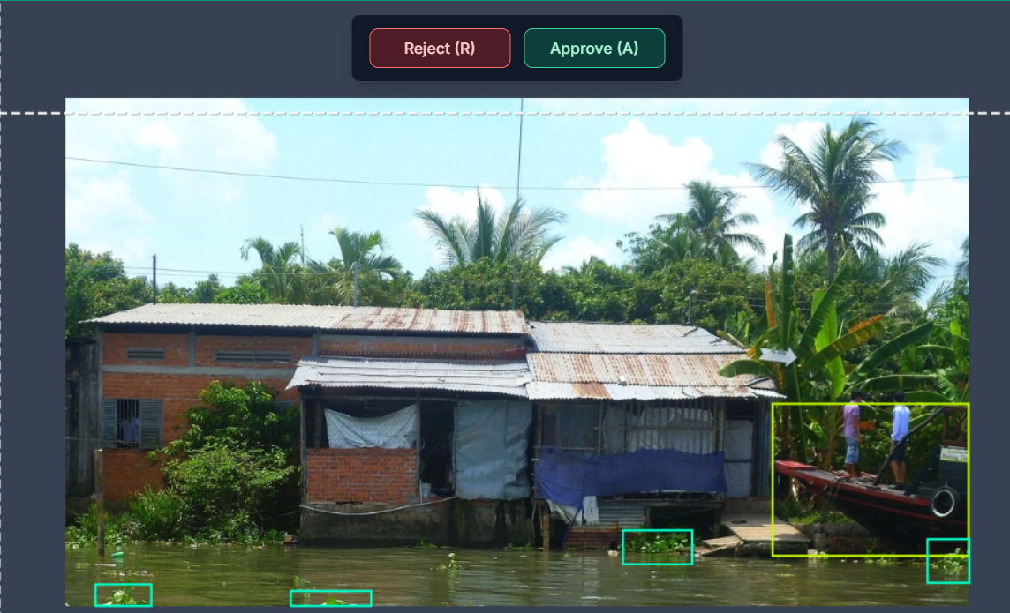
Hình 3-4: dữ liệu có cả tàu và cây bèo
Sau khi hoàn tất quá trình gán nhãn cho 621 dữ liệu hình ảnh, bước tiếp theo là tổ chức và chuẩn bị tập dữ liệu cho quá trình huấn luyện mô hình. Roboflow cung cấp công cụ mạnh mẽ giúp chúng ta dễ dàng tạo một phiên bản mới của tập dữ liệu bằng cách nhấn vào "New Dataset Version" trong phần Dataset. Ở bước này, chúng ta sẽ thực hiện chia tập dữ liệu thành ba phần chính: train set, validation set và test set.
Trong huấn luyện mô hình AI, việc chia tập dữ liệu hợp lý là rất quan trọng vì nó ảnh hưởng trực tiếp đến hiệu suất của mô hình sau này. Tập train set là tập dữ liệu chính được sử dụng để huấn luyện mô hình, giúp mô hình học được các đặc điểm của đối tượng. Validation set được sử dụng trong quá trình huấn luyện để kiểm tra hiệu suất mô hình sau mỗi vòng lặp, giúp điều chỉnh các tham số để tránh tình trạng overfitting (quá khớp). Cuối cùng, test set được sử dụng để đánh giá hiệu suất thực tế của mô hình sau khi quá trình huấn luyện hoàn tất, đảm bảo mô hình có thể hoạt động tốt trên dữ liệu chưa từng thấy trước đó.
Do tập dữ liệu thu thập được không quá lớn, chúng ta lựa chọn tỷ lệ chia dữ liệu là 80/10/10, nghĩa là 80% dữ liệu dành cho huấn luyện (train set), 10% dành cho kiểm tra trong quá trình huấn luyện (valid set) và 10% còn lại để kiểm tra cuối cùng (test set). Cụ thể, với 621 hình ảnh đã được gán nhãn, ta sẽ phân bổ:
- Train set: Khoảng 435 ảnh (70%) dùng để mô hình học các đặc điểm của đối tượng.
- Validation set: Khoảng 124 ảnh (20%) giúp đánh giá mô hình trong quá trình huấn luyện, đảm bảo mô hình không bị overfitting.
- Test set: Khoảng 62 ảnh (10%) được sử dụng để kiểm tra hiệu suất mô hình sau khi hoàn thành huấn luyện.
Sau khi chia dữ liệu xong, Roboflow còn cung cấp tùy chọn resize (thay đổi kích thước ảnh). Do YOLO yêu cầu kích thước hình ảnh đầu vào nhất quán, chúng ta sẽ sử dụng tính năng này để điều chỉnh tất cả hình ảnh về 640x640 pixels. Kích thước này phù hợp với nhiều mô hình YOLO hiện đại, giúp giảm độ phức tạp tính toán mà vẫn đảm bảo độ chi tiết cần thiết để nhận diện đối tượng. Việc resize ảnh giúp chuẩn hóa tập dữ liệu, tránh tình trạng hình ảnh có kích thước quá lớn gây tốn tài nguyên tính toán hoặc quá nhỏ làm giảm độ chính xác của mô hình.
Một trong những điểm mạnh của Roboflow là khả năng tăng cường dữ liệu (data augmentation), giúp mở rộng tập dữ liệu mà không cần thu thập thêm ảnh thực tế. Tăng cường dữ liệu là một kỹ thuật quan trọng trong học sâu, giúp cải thiện độ tổng quát hóa của mô hình bằng cách tạo ra các biến thể khác nhau của hình ảnh gốc. Chúng ta sữ dụng Lật ảnh (Flip): Đảo ngược ảnh theo chiều ngang hoặc chiều dọc để giúp mô hình học được các đặc điểm của đối tượng ở nhiều góc độ khác nhau. Nhờ các kỹ thuật này, chúng ta có thể nhân số lượng hình ảnh lên nhiều lần so với tập dữ liệu ban đầu.
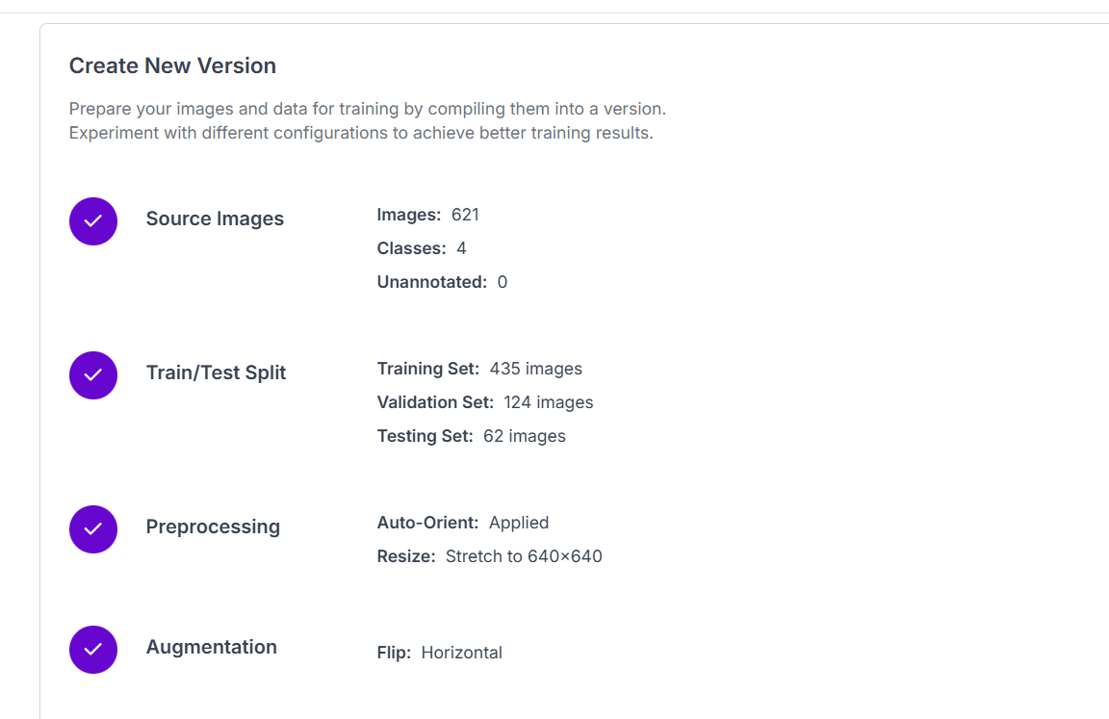
Hình 3-5 : các cài đặt được dùng trong dữ liệu
Sau khi thực hiện xong chúng ta có thể tải tệp dữ liệu xuống máy tính để huấn luyện mô hình.
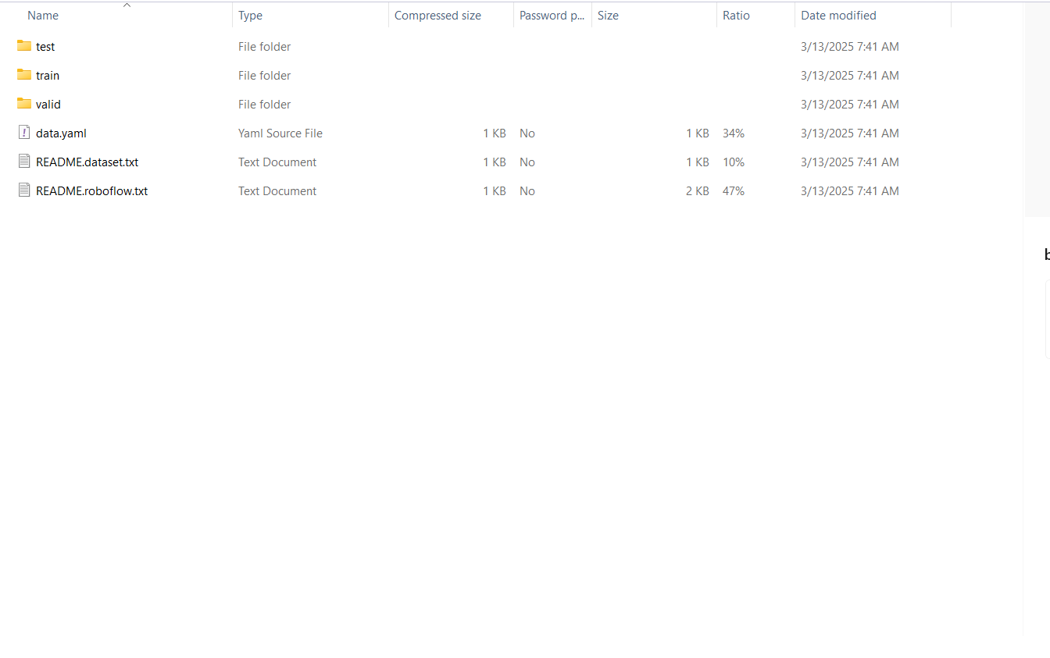
Hình 3-6: Hình ảnh tệp dữ liệu
3.2 Huấn luyện dữ liệu bằng YOLOv10
Sau khi hoàn tất quá trình chuẩn bị dữ liệu, gán nhãn và tổ chức tập dữ liệu một cách hợp lý, bước tiếp theo là tiến hành huấn luyện mô hình (training) bằng YOLOv10, một trong những phiên bản tiên tiến nhất của dòng mô hình YOLO (You Only Look Once). Đây là giai đoạn quan trọng, quyết định khả năng nhận diện và hiệu suất của hệ thống trong thực tế. Để bắt đầu quá trình huấn luyện, trước tiên, chúng ta cần cài đặt thư viện Ultralytics, bộ công cụ mạnh mẽ hỗ trợ triển khai và huấn luyện các mô hình YOLO một cách dễ dàng. Trước tiên, chúng ta cần chuẩn bị môi trường làm việc bằng cách cài đặt thư viện Ultralytics trên Visual Studio Code bằng dòng lệnh pip install ultralytics
Hình 3-7: Hình ảnh code tải thư viện ultralytics
YOLOv10, được thiết kế để tối ưu hóa cả tốc độ và độ chính xác. Tuy nhiên, có nhiều phiên bản YOLOv10 khác nhau, mỗi phiên bản được tối ưu hóa cho một mục đích sử dụng cụ thể. Dưới đây là một số tùy chọn của YOLOv10:
YOLOv10n (Nano): Đây là phiên bản nhẹ nhất, phù hợp với các môi trường có tài nguyên cực kỳ hạn chế, chẳng hạn như các thiết bị nhúng hoặc vi điều khiển. Mặc dù tốc độ xử lý nhanh, nhưng độ chính xác không cao bằng các phiên bản lớn hơn.
YOLOv10s (Small): Đây là phiên bản nhỏ, cân bằng giữa tốc độ và độ chính xác. Nó phù hợp cho các bài toán thời gian thực trên các hệ thống có tài nguyên trung bình.
YOLOv10m (Medium): Phiên bản trung bình, tối ưu cho các bài toán nhận diện có độ phức tạp trung bình, cung cấp độ chính xác cao hơn YOLOv10s nhưng yêu cầu tài nguyên tính toán lớn hơn.
YOLOv10b (Balanced): Phiên bản cân bằng với chiều rộng mạng lớn hơn, giúp tăng độ chính xác so với YOLOv10m nhưng vẫn giữ hiệu suất ổn định.
YOLOv10l (Large): Phiên bản lớn, có độ chính xác cao hơn nhưng đòi hỏi tài nguyên tính toán lớn hơn đáng kể. Phù hợp với các bài toán cần độ chính xác cao như giám sát an ninh hoặc phân tích hình ảnh y tế.
YOLOv10x (Extra Large): Đây là phiên bản mạnh nhất, cung cấp độ chính xác tối đa nhưng đòi hỏi tài nguyên tính toán cao nhất. Nó phù hợp cho các bài toán cần độ chính xác cao trong môi trường phức tạp, chẳng hạn như giám sát biên giới, phân tích hình ảnh vệ tinh hoặc phát hiện đối tượng trong môi trường phức tạp.
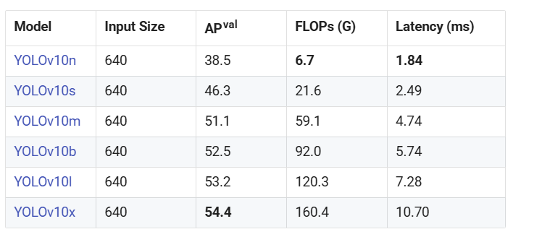
Hình 3-8:Hình ảnh so sánh các mô hình yolov10
Trong đó: input size là 640 là kích thước ảnh đầu vào được sử dụng để huấn luyện và đánh giá tất cả các mô hình. tất cả mô hình trong bảng đều có cùng kích thước đầu vào 640x640 pixels.
APval là độ chính xác trung bình của mô hình trên tập validation. Được tính bằng cách lấy trung bình mAP (Mean Average Precision) ở nhiều mức IoU khác nhau (thường từ 0.5 đến 0.95). Mô hình càng lớn thì AP càng cao, nhưng đổi lại cần nhiều tài nguyên tính toán hơn.
FLOPs biểu thị số phép toán cần thiết để xử lý một ảnh đầu vào. Đơn vị là GigaFLOPs (G) tức là tỷ phép toán trên giây. FLOPs càng cao thì mô hình càng phức tạp, cần nhiều tài nguyên tính toán hơn.
Lantency Là thời gian trung bình (tính bằng mili giây) để mô hình xử lý một ảnh. Độ trễ càng thấp thì mô hình càng nhanh. Độ trễ phụ thuộc vào phần cứng (GPU, CPU) và kích thước mô hình.

Trong dự án này, chúng ta sẽ sử dụng phiên bản YOLOv10x do nhu cầu về độ chính xác cao trong việc phát hiện đối tượng trên biên giới đường sông và biển. Vì đây là một bài toán quan trọng, liên quan đến an ninh và giám sát, chúng ta cần một mô hình có khả năng nhận diện tốt nhất, ngay cả trong điều kiện môi trường phức tạp như ánh sáng thay đổi, thời tiết xấu hoặc hình ảnh có chất lượng thấp.
Vì máy tính cá nhân không đủ khả năng thực hiện huấn luyện mô hình do đó ta sẽ thuê một sever để huấn luyện bằng cách thông qua cloud sever. Và ta sẽ sử dụng hệ điều hành linux để thực hiện train mô hình
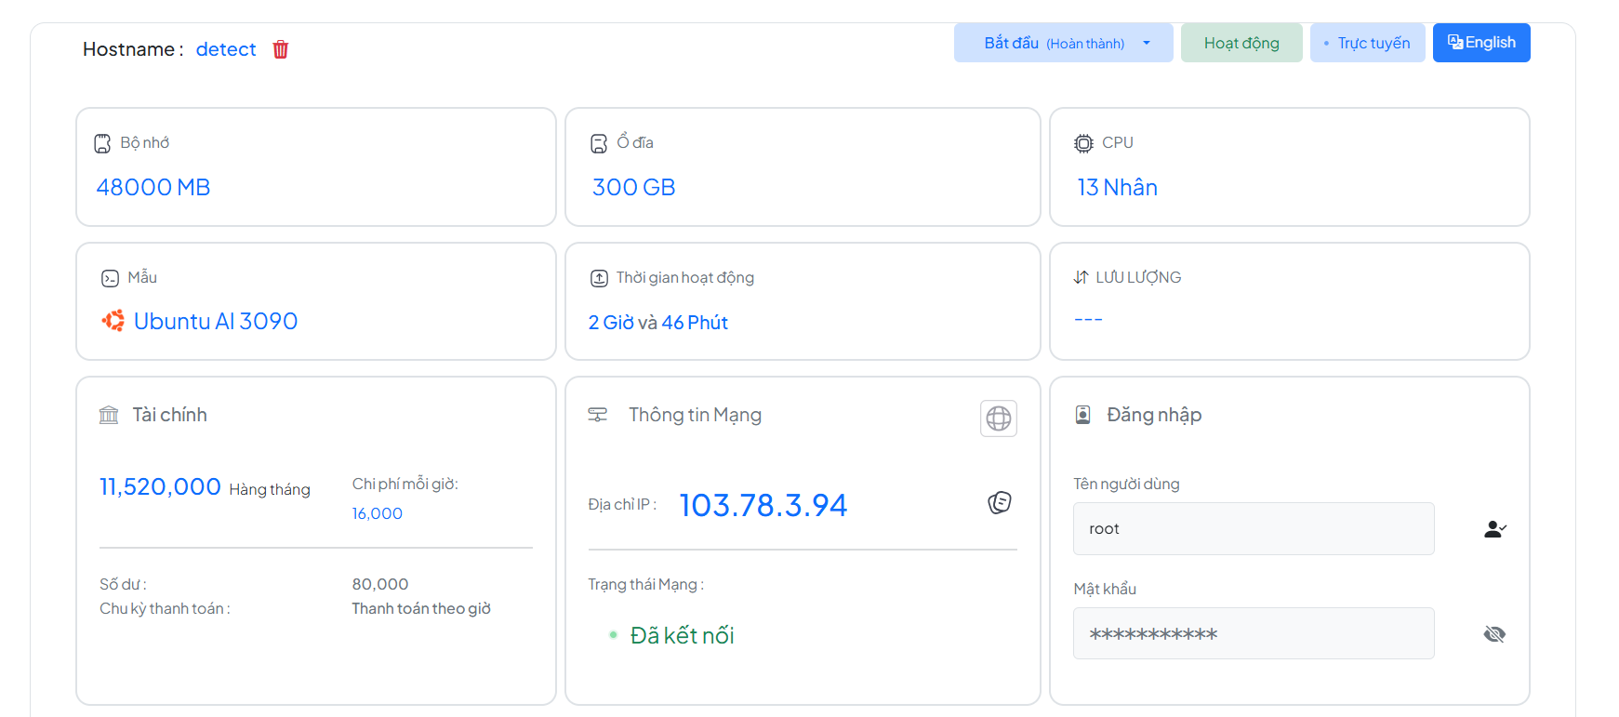
Hình 3-9: Hình ảnh sever cloud sử dụng
Sau khi đã tải thành công phiên bản YOLOv10, bước tiếp theo là tiến hành huấn luyện mô hình trên tập dữ liệu đã được chuẩn bị. Tuy nhiên, trước khi thực hiện quá trình này, chúng ta cần phải đảm bảo rằng tất cả các tệp cấu hình và môi trường huấn luyện đã được thiết lập đúng cách để tránh các lỗi trong quá trình train.
Trước khi huấn luyện, chúng ta cần sửa đổi tệp data.yaml để đảm bảo rằng nó trỏ đúng đến các thư mục chứa tập huấn luyện (train set), tập kiểm tra (validation set) và tập thử nghiệm (test set). Đây là bước quan trọng vì nếu cấu hình sai đường dẫn, YOLO sẽ không thể tìm thấy dữ liệu, dẫn đến lỗi trong quá trình huấn luyện.
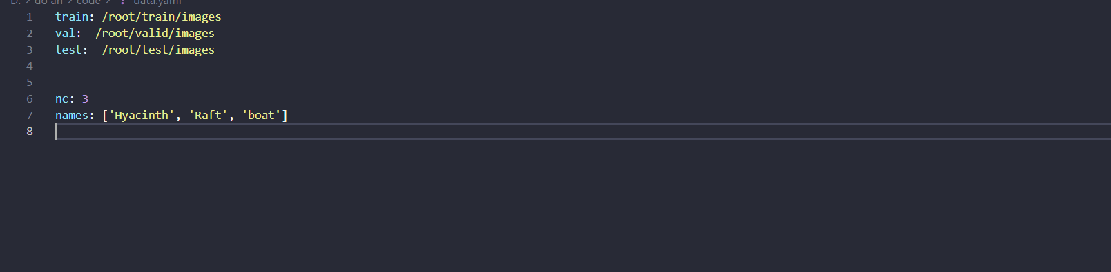
Hình 3-10: Hình ảnh tệp data.yaml
Trong đó:
train: Đường dẫn đến thư mục chứa ảnh huấn luyện.
val: Đường dẫn đến thư mục chứa ảnh kiểm tra.
test: Đường dẫn đến thư mục chứa ảnh thử nghiệm.
nc: Số lượng lớp đối tượng cần phát hiện.
names: Danh sách tên các lớp tương ứng.
Chúng ta cần thay đổi đường dẫn /path_to_dataset/ thành đường dẫn thực tế của tập dữ liệu trên hệ thống của mình. Nếu huấn luyện trên cloud server, cần đảm bảo rằng dữ liệu đã được upload lên server trước khi cập nhật đường dẫn trong tệp YAML này.
Bằng việc sử dụng phần mềm terminus giúp việc đăng nhập cloud sever qua SHP và chuyển file qua cloud bằng SFTP một cách đơn giản. Ta chỉ cần đăng nhập IP và hostname password là có vào vào cloud sever một cách dễ dàng. Đầu tiên chúng ta cần phải chuyển file máy tính qua cloud chỉ cần kéo qua và chờ là có thể chuyển qua cloud một cách dễ dàng. Vì khi chuyển qua cloud đường dẫn sẽ thay đổi nên ta cần phải thay đổi tệp data. yaml

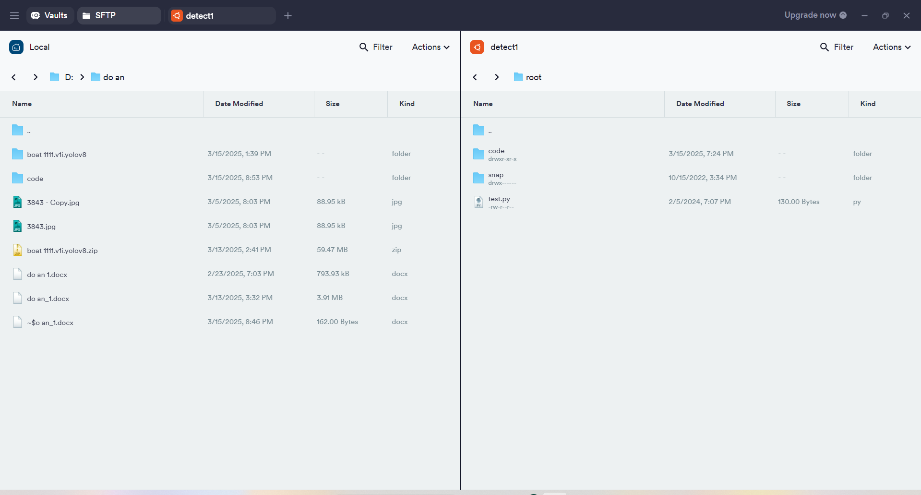
Hình 3-11: Hình ảnh sao chép file code qua sever cloud
Tiếp dên chúng ta sẽ tiến hành training mô hình bằng hệ điều hành linux. Do linux không có giao diện chúng ta phải sử dụng lệnh dễ vào folder code bằng lệnh cd code
Hình 3-12: Hình ảnh code để vào tệp code
Sau khi đã vào folder code ta sẽ chạy tệp main.py bằng dòng lệnh python3 main.py
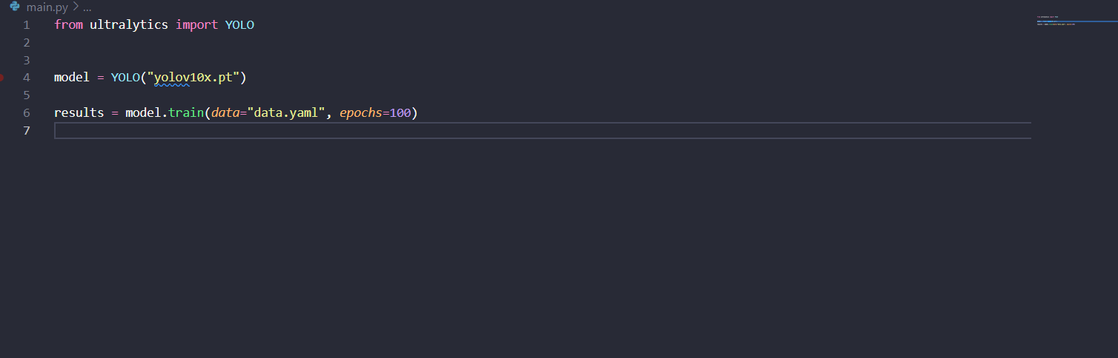
Hình ảnh 3-13: Hình ảnh code main.py
Trong đó epochs: một vòng lặp hoàn chỉnh khi mô hình quét qua toàn bộ tập dữ liệu huấn luyện một lần.
Chúng ta cần phải chú ý đến các thông số sau khi chạy chương trình: Epochs Mỗi dòng bắt đầu bằng Epoch X/100, cho biết bạn đang ở vòng lặp thứ X trong tổng số 100 epochs. Một epoch là một lần train toàn bộ dataset. GPU_mem (Bộ nhớ GPU): Chỉ mức RAM của GPU đang sử dụng. box_loss (Loss của Bounding Box): Chỉ mức độ sai số của việc dự đoán vị trí vật thể trong ảnh. Giá trị càng nhỏ thì mô hình càng chính xác trong việc định vị vật thể. cls_loss (Classification Loss): Là loss khi mô hình phân loại sai vật thể. Giá trị nhỏ hơn cho thấy mô hình đang phân loại tốt hơn. dfl_loss (Distribution Focal Loss): Loss liên quan đến việc tinh chỉnh tọa độ bounding box. Giá trị càng nhỏ càng tốt. Instances (Số lượng vật thể trong batch): Số lượng vật thể được xử lý trong batch dữ liệu hiện tại. mAP50 (Mean Average Precision @ IoU=50): Đây là độ chính xác trung bình với ngưỡng IoU = 50%. mAP50-95 (Mean Average Precision ở nhiều ngưỡng IoU): Là độ chính xác trung bình ở các ngưỡng IoU 50% đến 95% (thay đổi mỗi 5%). Giá trị thấp nghĩa là mô hình vẫn chưa ổn định khi kiểm tra ở các mức IoU cao.
Sau khi huấn luyện xong 100 epochs chúng ta sẽ có thông số trung bình của việc huấn luyện Và Sau khi huấn luyện hoàn tất, YOLOv10 sẽ lưu lại mô hình đã được huấn luyện trong thư mục. Trong đó sẽ hiển thị tệp best.pt và last.pt trong đó best.pt là mô hình được huấn luyện đúng nhất và last.pt là mô hình được huấn luyện cuối cùng, nghĩa là mô hình đã được huấn luyện thành công.

3.3 Kết luận chương
Trong chương 3, chúng ta đã trình bày chi tiết quá trình xây dựng cơ sở dữ liệu, huấn luyện mô hình và đánh giá kết quả, với mục tiêu phát triển một hệ thống nhận diện đối tượng hiệu quả dựa trên YOLOv10. Quá trình này bắt đầu bằng việc thu thập dữ liệu từ nhiều nguồn khác nhau để đảm bảo sự đa dạng và tính đại diện, bao gồm các tập dữ liệu công khai như COCO, VOC, ImageNet, hoặc các tập dữ liệu tùy chỉnh được thu thập dựa trên ứng dụng cụ thể. Sau đó, dữ liệu cần được gán nhãn với thông tin về vị trí và loại đối tượng bằng cách sử dụng các công cụ gán nhãn. Xử lý dữ liệu trước là một bước quan trọng để chuẩn bị dữ liệu cho quá trình huấn luyện mô hình, bao gồm các kỹ thuật như thay đổi kích thước hình ảnh, cắt hình ảnh, và tăng cường dữ liệu để đa dạng hóa tập dữ liệu. Việc tăng cường dữ liệu giúp tăng số lượng dữ liệu và cải thiện khả năng tổng quát hóa của mô hình. Sau khi xử lý dữ liệu, môi trường huấn luyện được thiết lập bằng cách chọn phần cứng phù hợp và cấu hình môi trường phát triển. Việc sử dụng Cloud Server cho phép tận dụng tài nguyên phần cứng mạnh mẽ như GPU để tăng tốc quá trình huấn luyện và giảm chi phí ban đầu so với việc đầu tư vào phần cứng chuyên dụng. Quá trình huấn luyện mô hình YOLOv10 trên tập dữ liệu đã được xử lý trước giúp mô hình đạt được hiệu suất cao hơn. Cuối cùng, mô hình được kiểm tra trên dữ liệu thực tế để đánh giá độ chính xác và hiệu suất, và các chỉ số như độ chính xác (AP), số tham số, và độ trễ được tính toán để so sánh hiệu suất với các mô hình khác. Tóm lại, quá trình xây dựng một hệ thống nhận diện đối tượng hiệu quả đòi hỏi sự chú trọng đặc biệt vào việc xử lý dữ liệu trước, tận dụng môi trường đám mây để tối ưu hóa tài nguyên phần cứng, và đảm bảo rằng mô hình được huấn luyện và đánh giá một cách toàn diện.

KẾT QUẢ VÀ PHÂN TÍCH
4.1 Mô phỏng kết quả

Chúng ta cần chạy đoạn code để thực hiện việc bắt đầu train model
from ultralytics import YOLO

model = YOLO("yolov10x.pt")

results = model.train(data="data.yaml", epochs=100)

Sau khi chạy sẽ xuất hiện các thông số
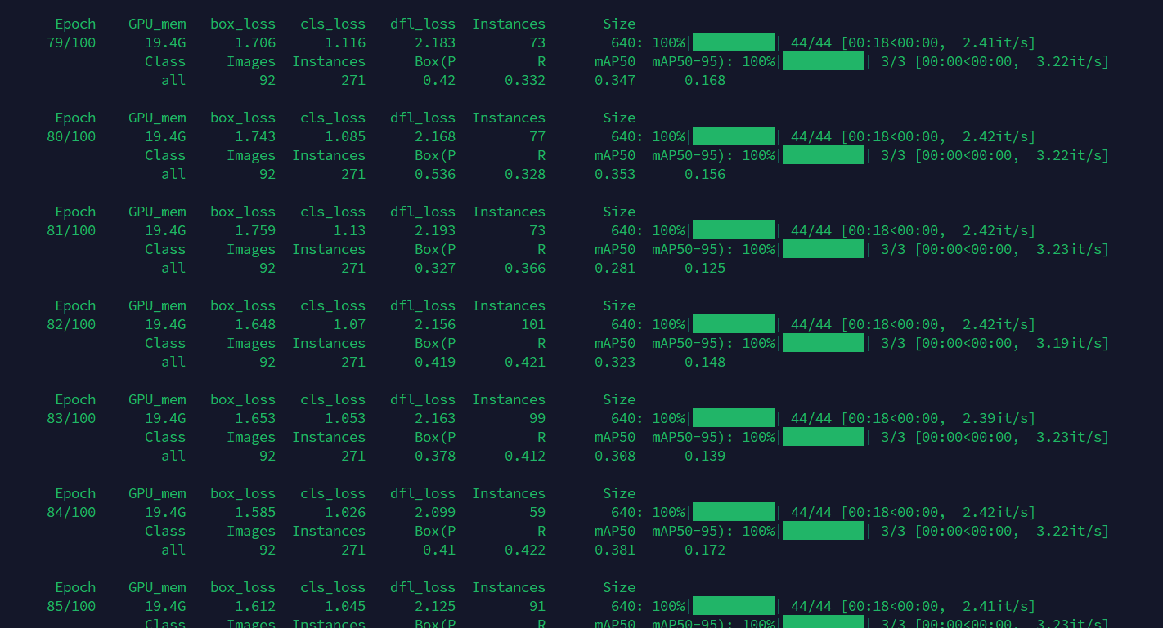
Hình 4-1: Hình ảnh đang training mô hình

Sau khi quá trình huấn luyện hoàn tất với 100 epochs, chương trình sẽ tự động hiển thị bảng tổng hợp các thông số quan trọng phản ánh chất lượng và hiệu quả của mô hình sau khi training. Như minh họa trong Hình 2, các thông tin được cung cấp bao gồm thời gian hoàn thành toàn bộ quá trình training, dung lượng mô hình sau khi loại bỏ các thông tin dư thừa (optimizer), và đặc biệt là kết quả đánh giá mô hình trên tập validation thông qua file trọng số tốt nhất (best.pt).

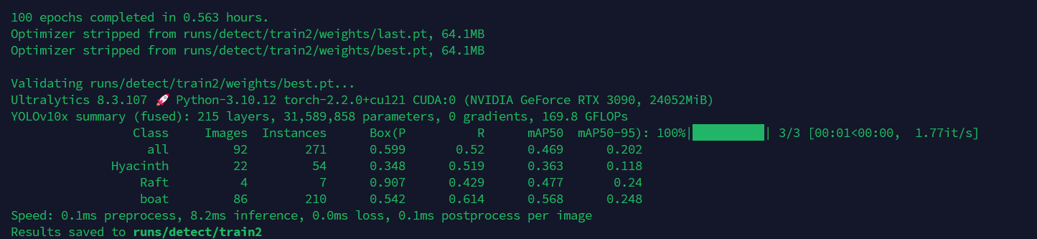
Hình 4-2: Hình ảnh sau khi training
Chúng ta sẽ có 2 tệp last.pt và best.pt. Ta sẽ sử dụng best.pt để sử dụng chạy chương trình và sử dụng hàm code sau để coi kết quả.
from PIL import Image
from ultralytics import YOLO

# Load mô hình YOLO
model = YOLO("D:\\do an\\code\\train33\\best.pt")

# Đường dẫn đầu vào
input_path = "C:\\Users\\ADMIN\\Downloads\\images.jpg"

# Kiểm tra nếu là video
if input_path.lower().endswith(('.mp4', '.avi', '.mov', '.mkv')):
# Chạy dự đoán trên video
results = model.predict(source=input_path, save=True)

else:
results = model(input_path)
for r in results:
print(r.boxes) # Hiển thị bounding boxes
im_array = r.plot() # Vẽ kết quả lên ảnh
im = Image.fromarray (im_array[..., ::-1]) # Chuyển đổi màu BGR -> RGB
im.show()
im.save('ketqua.jpg')

Đoạn mã trên sử dụng thư viện ultralytics và PIL để thực hiện dự đoán đối tượng trong ảnh hoặc video bằng mô hình YOLO đã được huấn luyện. Đầu tiên, mô hình YOLO được tải từ tệp "best.pt" đã huấn luyện sẵn. Sau đó, chương trình kiểm tra đường dẫn đầu vào (input_path) để xác định xem đó là ảnh hay video. Nếu là video (có đuôi .mp4, .avi, .mov, hoặc .mkv), hàm model.predict() được sử dụng để chạy dự đoán trực tiếp và lưu kết quả. Nếu đầu vào là ảnh, mô hình sẽ dự đoán đối tượng trong ảnh đó, vẽ bounding boxes lên ảnh bằng phương thức plot(), chuyển đổi ảnh từ BGR sang RGB (do OpenCV sử dụng BGR trong khi PIL sử dụng RGB), hiển thị ảnh bằng im.show(), và lưu kết quả dưới tên ketqua.jpg. Lệnh print(r.boxes) sẽ in thông tin các bounding box (tọa độ, độ tin cậy, nhãn) cho mỗi đối tượng được phát hiện, giúp người dùng kiểm tra đầu ra chi tiết.
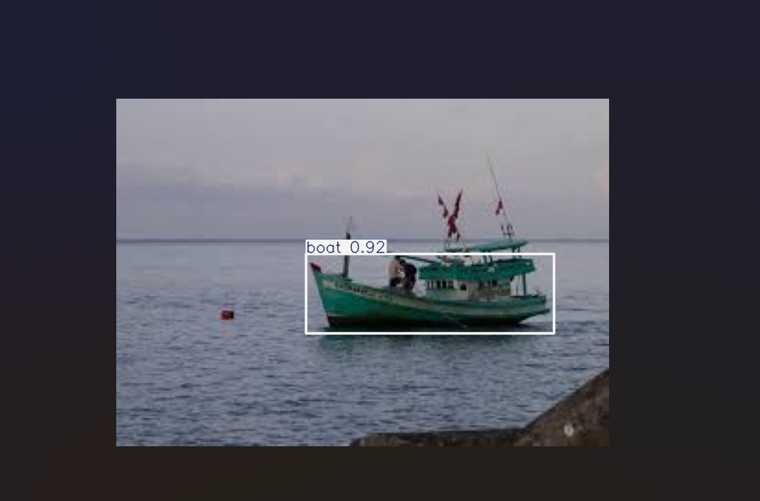
Hình 4-3: Hình ảnh kết quả của mô hình
Có thể thấy rằng mô hình đã có khả năng nhận diện đúng các đối tượng cần phát hiện có độ chính xác tương đối cao.

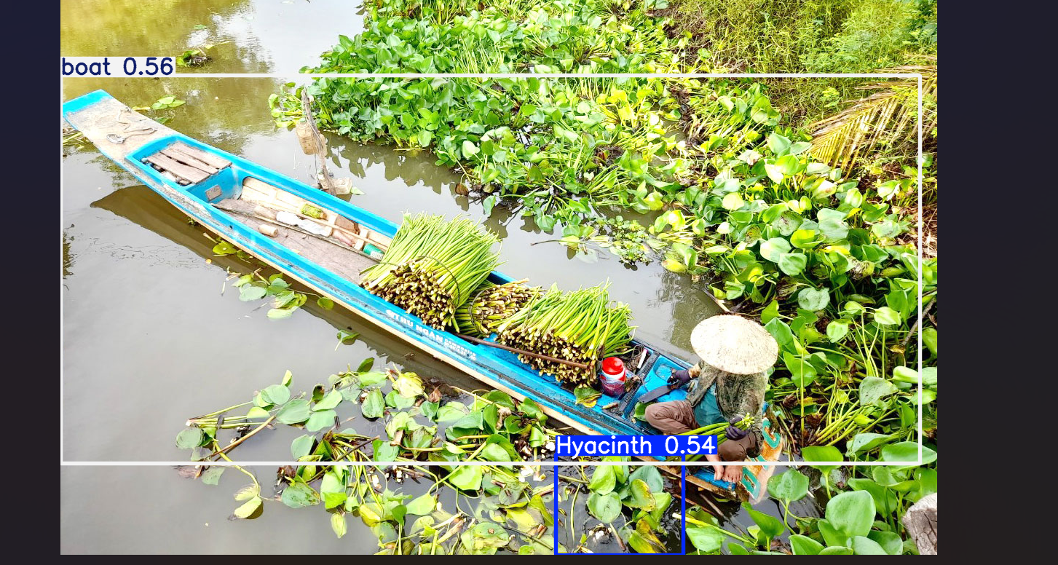
Hình 4-4: Hình ảnh kết quả của mô hình

Có thể thấy rằng mô hình đã có khả năng nhận diện đúng các đối tượng cần phát hiện, tuy nhiên tỷ lệ chính xác vẫn chưa cao, điều này có thể do quá trình huấn luyện chưa đạt hiệu quả tối ưu.
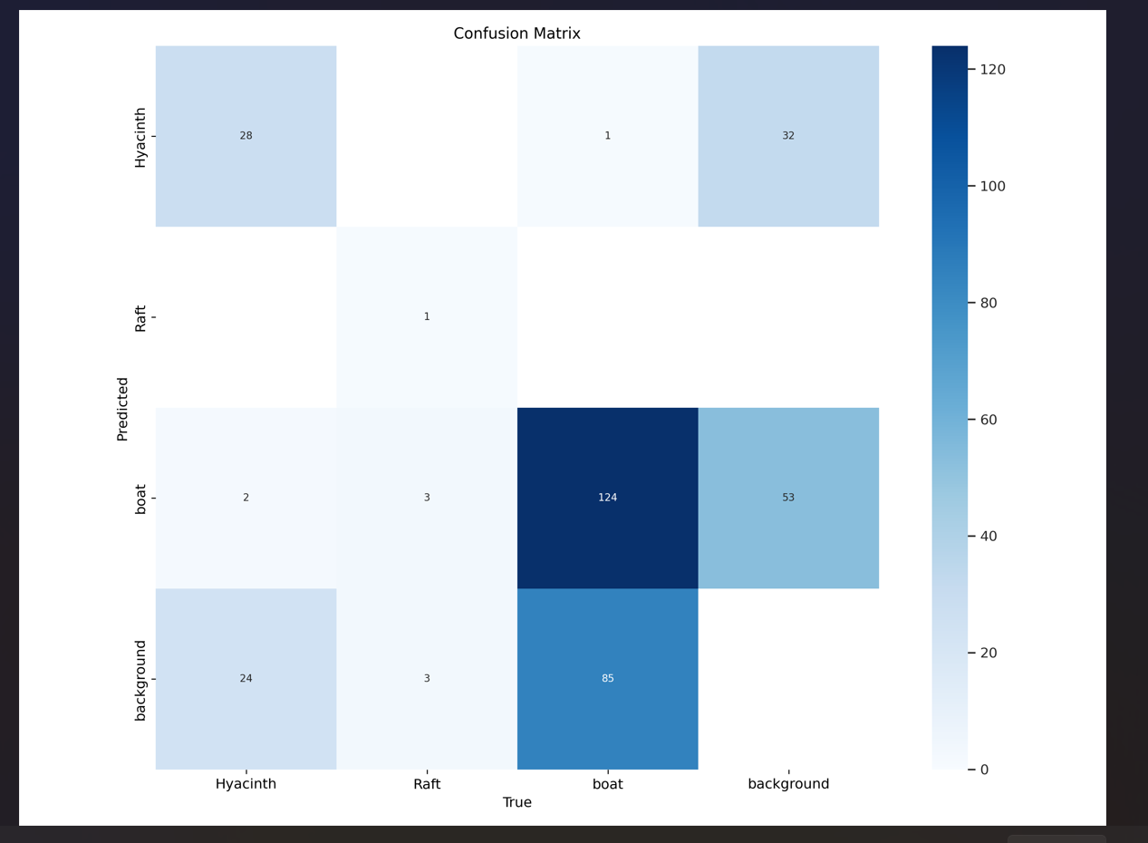
Hình 4-5: Hình ảnh ma trận Confusion
Hình trên thể hiện ma trận nhầm lẫn (Confusion Matrix) của mô hình YOLO sau khi hoàn tất quá trình huấn luyện và đánh giá trên tập dữ liệu kiểm thử. Ma trận này là công cụ trực quan rất quan trọng giúp đánh giá hiệu suất phân loại của mô hình, đặc biệt trong các bài toán phân loại nhiều lớp. Trong ma trận này, các nhãn thật (ground truth) được thể hiện ở trục hoành (True), còn các nhãn mà mô hình dự đoán được thể hiện ở trục tung (Predicted). Mỗi ô vuông biểu thị số lượng ảnh mà mô hình dự đoán là một lớp nào đó, so với lớp thực tế. Những vùng màu xanh đậm thể hiện tần suất cao, trong khi màu nhạt cho thấy số lượng nhầm lẫn ít hơn. Ma trận này cho thấy mặc dù mô hình có khả năng nhận diện tốt lớp “boat”, nhưng vẫn còn xảy ra nhầm lẫn đáng kể với “background” – điều này có thể là do đặc điểm hình ảnh, môi trường nước hoặc các vật thể dễ gây nhiễu. Từ ma trận nhầm lẫn, người phát triển có thể xác định những lớp cần cải thiện (như “Hyacinth” và “background”), đồng thời có thể cân nhắc bổ sung dữ liệu hoặc tinh chỉnh tham số để giảm tỉ lệ nhầm lẫn trong các lần huấn luyện tiếp theo. Đây là bước rất quan trọng để mô hình trở nên ổn định và chính xác hơn trong ứng dụng thực tế.

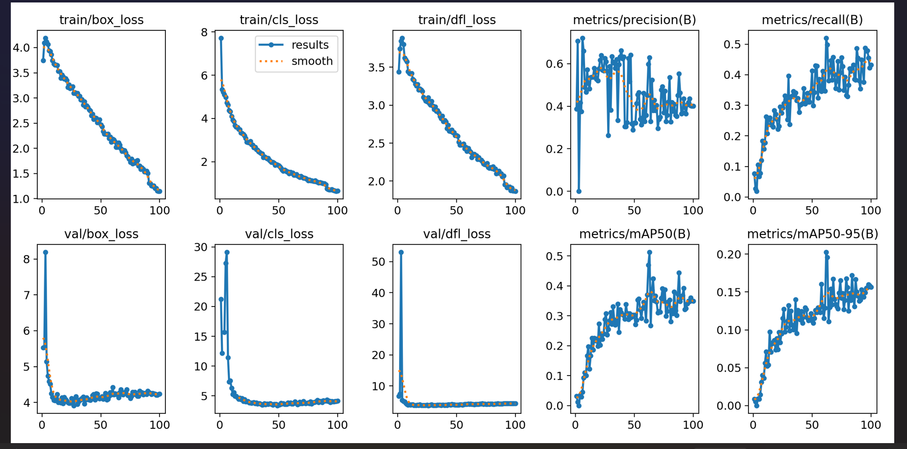
Hình 4-6:Hình ảnh các biểu đồ kết quả
Hình trên minh họa quá trình huấn luyện và đánh giá mô hình YOLO thông qua các biểu đồ thể hiện sự thay đổi của các chỉ số quan trọng theo từng epoch trong suốt 100 vòng huấn luyện. Các biểu đồ ở hàng trên lần lượt thể hiện loss trong huấn luyện gồm box_loss, cls_loss và dfl_loss với xu hướng giảm dần đều, cho thấy mô hình học tốt theo thời gian. Hai biểu đồ tiếp theo là độ chính xác (precision) và độ bao phủ (recall), trong đó precision có dao động nhưng ổn định, còn recall tăng dần, chứng tỏ mô hình ngày càng phát hiện được nhiều đối tượng đúng hơn. Hàng dưới biểu diễn các chỉ số đánh giá trên tập validation, với val_box_loss, val_cls_loss và val_dfl_loss đều giảm và ổn định, cho thấy mô hình không bị overfitting nghiêm trọng. Cuối cùng, hai biểu đồ mAP50 và mAP50-95 – hai chỉ số quan trọng để đánh giá hiệu quả phát hiện đối tượng – đều tăng đều qua các epoch, chứng minh rằng mô hình có khả năng cải thiện cả định vị lẫn phân loại trong quá trình huấn luyện. Nhìn chung, các biểu đồ trên cho thấy mô hình đã học hiệu quả, hội tụ tốt và sẵn sàng áp dụng cho các ứng dụng thực tế như phát hiện thuyền, bè, lục bình trên sông biển.

4.2 Kết luận chương
Dựa trên các kết quả huấn luyện và đánh giá mô hình YOLOv8 đã trình bày ở trên, có thể rút ra một số kết luận quan trọng về hiệu suất và tính ứng dụng của mô hình trong bài toán phát hiện đối tượng như thuyền, bè, lục bình (hyacinth) trên sông hoặc biển. Trước hết, quá trình huấn luyện mô hình trong 100 epoch cho thấy sự hội tụ ổn định của các hàm mất mát như train/box_loss, train/cls_loss, và train/dfl_loss – tất cả đều có xu hướng giảm đều qua từng epoch. Tương tự, các hàm mất mát khi đánh giá trên tập validation cũng cho thấy sự ổn định và không xảy ra hiện tượng quá khớp (overfitting), từ đó cho thấy mô hình học tốt và có khả năng tổng quát hóa trên dữ liệu chưa thấy. Các chỉ số đo lường hiệu suất như precision, recall, mAP50 và mAP50-95 đều có xu hướng tăng dần qua thời gian, phản ánh rõ sự tiến bộ của mô hình trong việc vừa phân loại đúng vừa định vị chính xác các đối tượng trong ảnh. Đặc biệt, chỉ số mAP50 – thước đo quan trọng đánh giá hiệu quả phát hiện đối tượng ở mức độ phổ biến – tăng đều và đạt giá trị tương đối cao, chứng tỏ mô hình có thể áp dụng hiệu quả trong môi trường thực tế. Minh chứng trực quan cho khả năng dự đoán của mô hình là hình ảnh đầu ra sau khi mô hình nhận diện được đối tượng “boat” với độ chính xác lên đến 0.92. Điều này cho thấy mô hình có thể phát hiện đúng các đối tượng mục tiêu trong khung cảnh phức tạp, như vùng nước mênh mông, vật thể nhỏ hoặc bị che khuất một phần. Ngoài ra, ma trận nhầm lẫn cũng phản ánh chi tiết mối quan hệ giữa các nhãn thực và dự đoán. Mặc dù mô hình dự đoán tốt các lớp như “boat” nhưng vẫn còn hiện tượng nhầm lẫn với “background” ở mức độ đáng kể, điều này cho thấy cần thêm dữ liệu huấn luyện đa dạng hơn hoặc áp dụng các kỹ thuật tiền xử lý để cải thiện sự phân biệt giữa đối tượng và nền. Tổng thể, mô hình YOLO đã được huấn luyện và kiểm thử hiệu quả, đạt được các chỉ số chất lượng tốt, có khả năng phát hiện và phân loại chính xác nhiều loại đối tượng trong môi trường thủy văn. Đây là nền tảng vững chắc để triển khai ứng dụng vào thực tế, đặc biệt trong các bài toán như giám sát buôn lậu, phát hiện phương tiện di chuyển bất hợp pháp, hoặc theo dõi sinh vật/đối tượng lạ trong vùng biển và sông ngòi. Các kết quả thu được là minh chứng rõ ràng cho tiềm năng ứng dụng của học sâu vào lĩnh vực giám sát thông minh bằng hình ảnh.

